OoresiUNITED
KITCHENS
Kupní smlouva na |  |  |  |  |  |  | 'domov a Školní •ĺdelna, Přerov, Sušilova 25
'
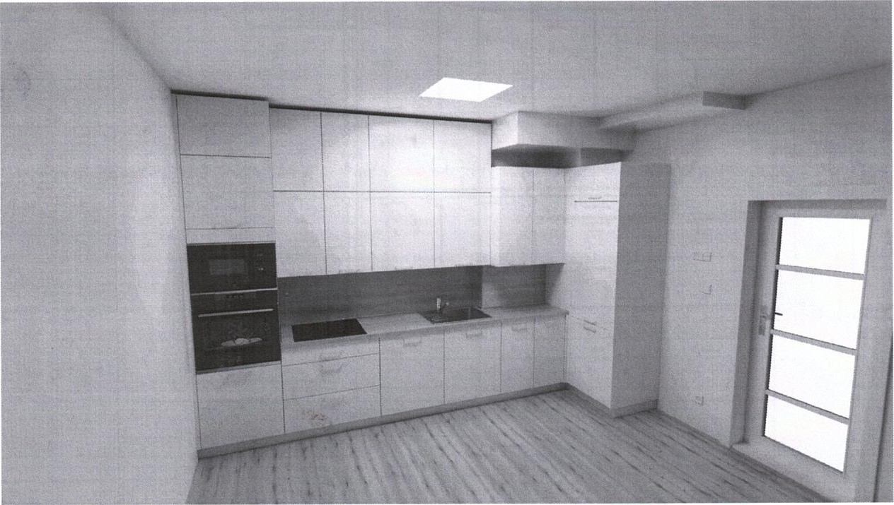
- Podcmttkové krabičky zásuvek prc malé spotřebiče osadit ao stěny až po montáž kuchyäské linky. - ptlvoäy vody musi 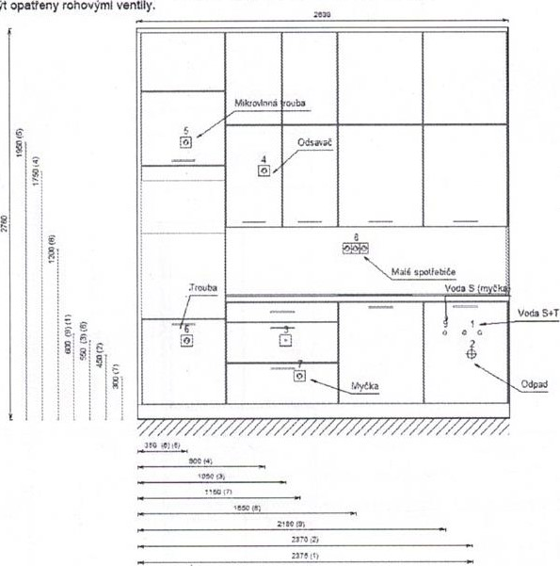
. Däbký domov a Skolnĺjí
Grafické návrhy jsou orientační povahy
Další grafické návrhy máte k dispozici u Vašeho prodejce
282
273,64
Kč
Cena
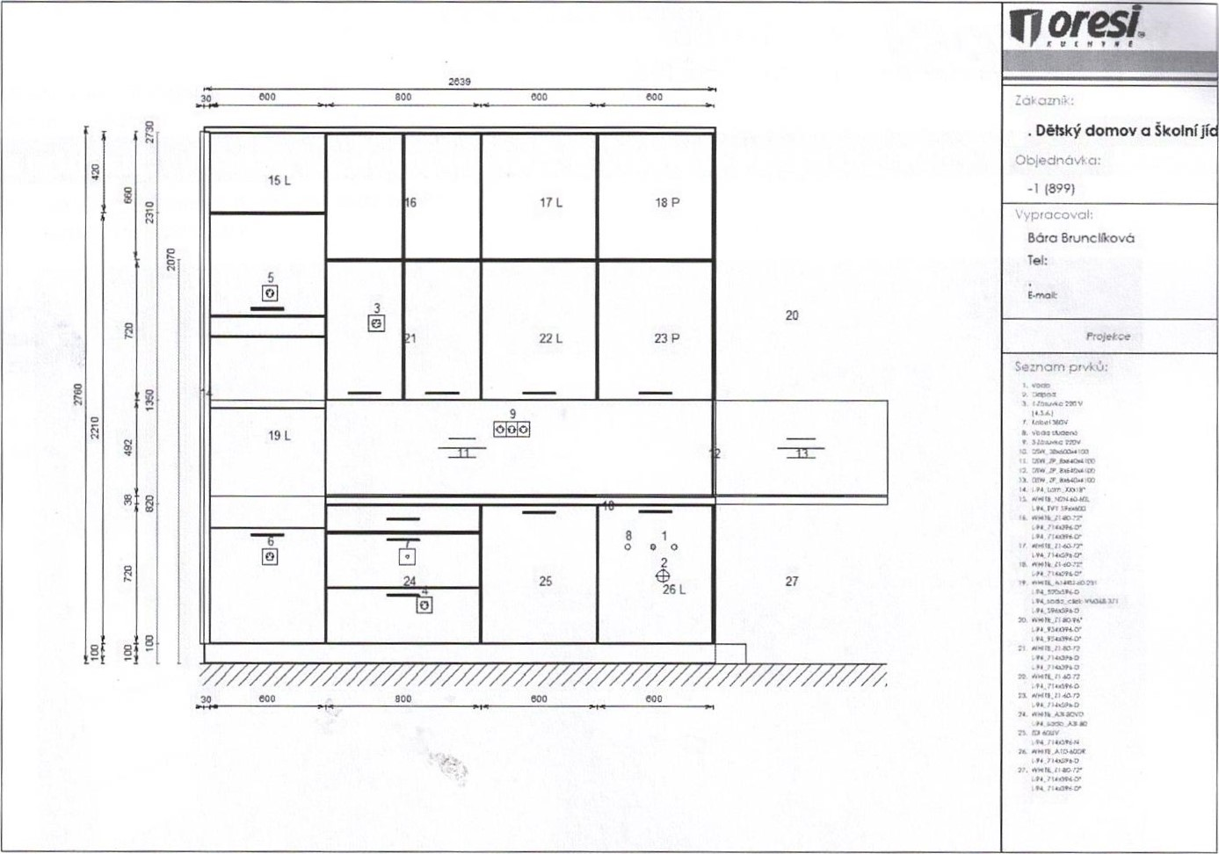
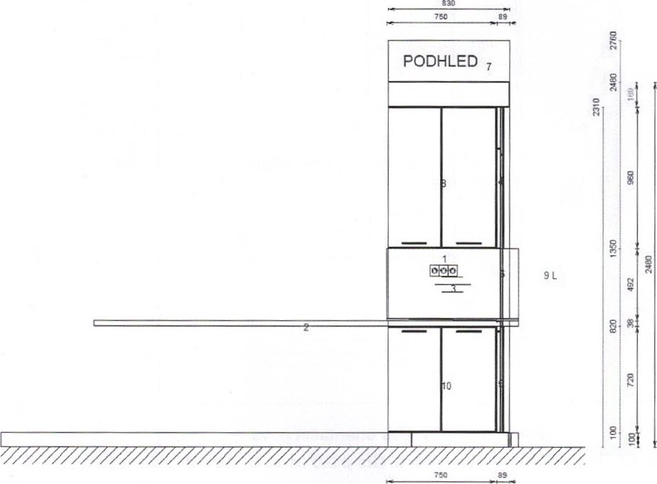
a:nt"::
. Dětský domov a Školní
C'ôjô<inavĺ'a:
-1 (899)
Vyprĺacovcsi:
Bára Bruncllková Tel:
Seznam prvků',
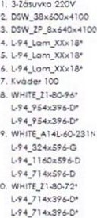
l.
10.
08-56-0 25 000054_
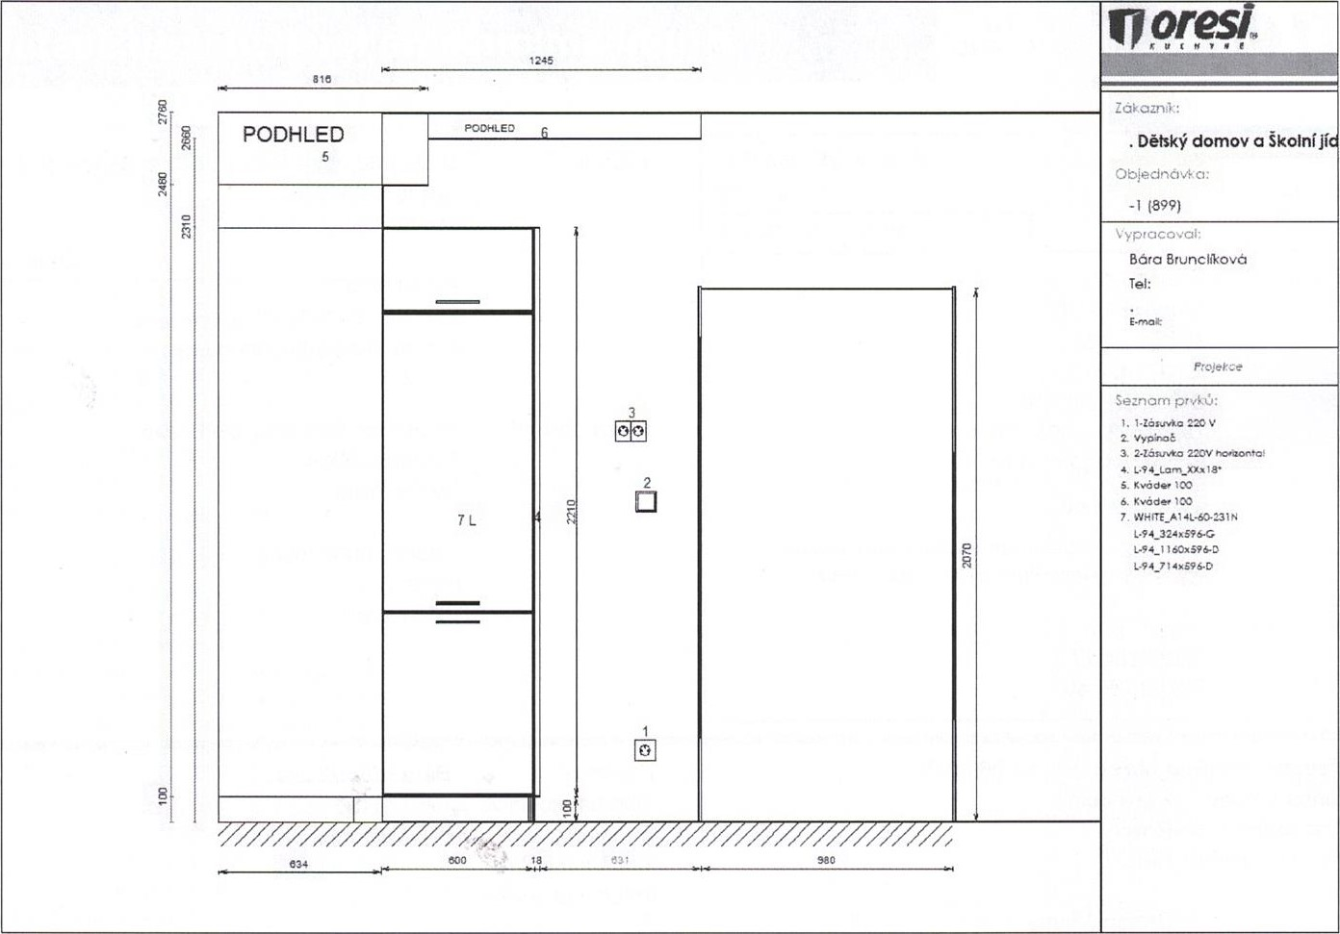
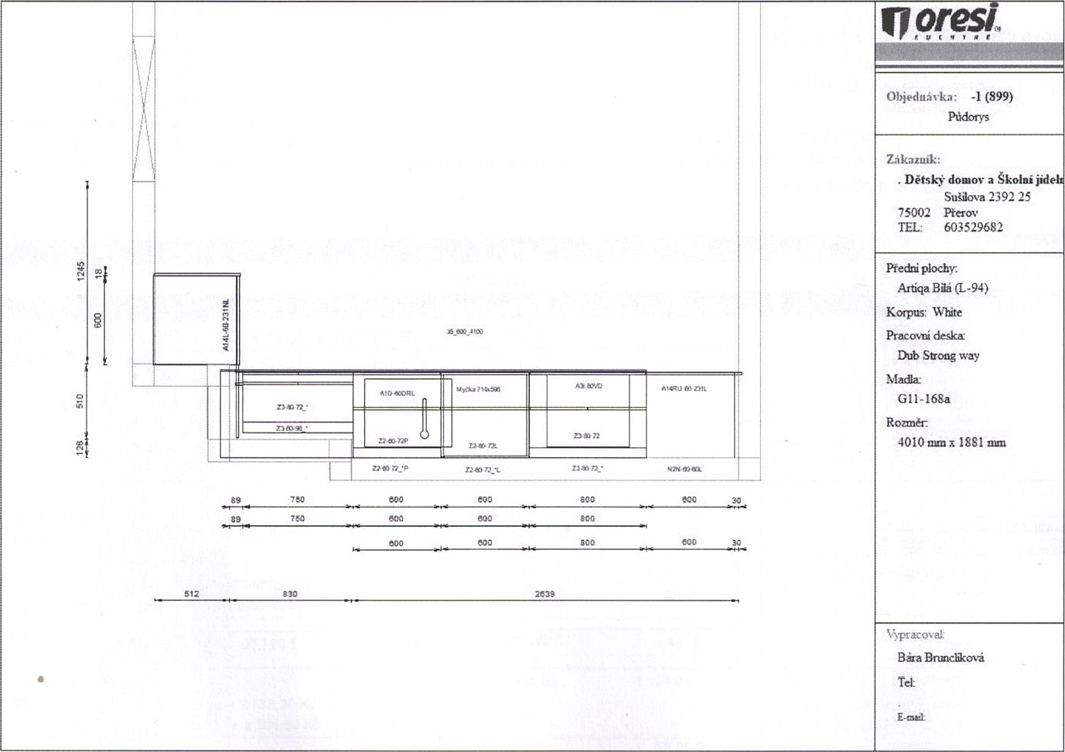
25 000054
Kupní smlouva na kuchyňskou sestavu
ooresi UNITED
KITCHENS
Kupní smlouva č.
Ze dne 01.04.2025
Akce | ORESI VÁM DÁ víc
Prodávající: Oresi s.r.o.
Průmyslová 102
251 01 Březí
IC: 27240479
DIČ: CZ27240479
Telefon: 323 608 000 E-mail: info@oresi.cz
www.oresi.eu
Společnost je zapsána v obchodním rejstříku vedeném Městským soudem v Praze Oddíl C, vložka 106920.
Prodejna: Oresi Přerov Palackého 27
750 02 Přerov
Kupující: Dětský domov a Školní jídelna, Přerov, Sušilova 25
Sušilova 2392/25
75002 Přerov
IC: 63701332
Telefon: 603529682
E-mail: reditel@ddprerov.cz
Místo dodání: Rezidence Čechova; byt č. 205
Čechova 387/43
75002 Přerov
Telefon: 603529682
Patro: 2
Výtah: ano

Prodejce.
Forma
úhrady:
Převodem
Telefon prodejce: 776776180
Tvar sestavy: Rovná E-mail prodejce: prerov@oresi.cz
Pracovní deska: Bez PD Telefon montáže: Rozměry: Telefon expedice:
Zaměřil: Odborná firma
Místo dodání - Rezidence Čechova - byt č. 205
Celková cena 169.637,58,- Kč vč DPH.
PRODLOUŽENÉ ZÁRUKY ZDARMA:
IO let záruku na nábytek
2-5 let prodlouženou záruku na spotřebiče Mora
2 roky záruku na odbornou montáž, včetně zapojení a uvedení kuchyně do provozu Dodací lhůta 6-8 týdnů od objednání
moduly skřini:
Typ sestavy, Typ dvířek:
1) Moduly MN
MJ BĚŽNÁ CENA AKČNi CENA BĚŽNÁ CENA SLEVA po SLEVĚ
Spodni moduly za MJ za MJ CELKEM CELKEM CELKEM
white A14RU-60-231 Artiqa L-94 ks 18 608,00 8 931,84 18 608,00 9 676,16 8 931
Skládá se z white_A14RU-60-231 1 ks á 13 16400 Kč
L-94_596x596-D 1 ks 1 823,00 Kč
L-94_520x596-D 1 ks á 1 774.00 Kč
MADLO_GI 1-168a 2 ks Kč
1 ks á 733.00 Kč
- ks á 198,00 KČ
- ks á 150.00 Kč white A31-80VD Artiqa L-94 1 ks 20 425.00 9 804.00 20 425_oo 10 621,00 9 804.00
Skládá se z: white_A31-eo 1 ks á 15 632,00 Kč
1 ks ä 2 767,00 Kč
„ 1 ks á 1 102,00 KČ
MADLO_G11-t68a „ 3 ks á 308,00 Kč
white AID-60DR Artiqa L-94 ks 7 D91,OO 3 403.68 7 091,oo 3 687,32 3 403,68
Skládá se z: white_A1-60 „ 1 ks á 3 810.00 KČ
L-94_714x596-D 1 ks 2 138,00 Kč
1 ks á 635,00 Kč
MADLO_Gf 1-163a 1 ks ä 308,00 Kč
1 ks 150,0C KČ
Jednotlivé
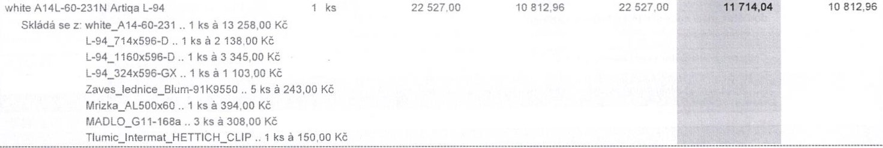
Horni moduly
white za-80-72 Aftiqa L-94 1 ks 12 361,63 5 933,58 12 361 6 428,05 5 933,58
Siika 750 mm
Sklådå se z: AKO-08-56-25-0002-3297 (750x720x325) 1 ks å 8 431.63 Kö ADV-08-56-25-0002-3298 (371x714) 1 ks å 1 507,00 Kö
ADV-08-56-25-0002-3299 (371x714) 1 ks å 1 507,00 Ké
MADLO_GI 1-168a 2 ks å 308,00 Ké
2 ks å 150,00 Kö
white Z3-80-72 Artiqa L-94 1 ks 7 985.00 3 832,80 7 985,00 4 152,20 3 832,80
Sklådå se z: white_Z1-80-72 1 ks å 4 055,OO Kä
L-94_714x396-D 1 ks å 1 507.00 Ké
L-94_714x396-D 1 ks å 1 507,00 Kä
MADLO_GI 1-168a 2 ks å 308,00 Kä
2 ks å 150,00 Kö
white Z2-60-72 Artiqa L-94 ks 6 083,oo 2 919,84 6 083,oo 3 163,16 2 919,84
Sklådå se z: white_Z1-60-72 1 ks å 3 487,00 Kä
L-94_714x596-D 1 ks å 2 138,00 Ké
MADLO_G11-168a 1 ks å 308.00 Kö
1 ks å 150.00 Kö
white Z2-60-72 Artiqa L-94 1 ks 6 083,oo 2 919.84 6 083,oo 3 163,16 2 919,84
Sklådå se z: white_Z1-60-72 1 ks å 3 487,00 Ké
L-94_714x596-D 1 ks å 2 138,00 Kä
MADLO_G11-168a 1 ks å 308,00 Kö
- ks å 150,00 KE
white Z3-80-72 Artiqa L-94 I ks 12 361,63 5 933,58 12 361,63 6 428,05 5 933,58
Siika 750 mm
Sklådå se z: AKO-08-56-25-0002-3300 (750x720x325) .. 1 ks å 8 431 Kö ADV-08-56-25-0002-3301 (371x714) 1 ks å 1 507,00 Kö
ADV-08-56-25-0002-3302 (371x714) 1 ks å 1 507.00 Kö MADLO_G11-168a 2 ks å 308,00 Kö
- ks å 150,00 Kä
white za-80-72 Artiqa L-94 1 ks 11 745,63 5 637,90 Ii 745,63 6 107,73 5 637,90
Wéka 660 mm
Sklådå se z. AKO-08-56-25-0002-3303 (800x660x325) 1 ks å 8 431 KE
ADV-08-56-25-0002-3304 (396x654) ks å 1 507,00 Kö ADV-08-56-25-0002-3305 (396x654) 1 ks å 1 507,00 Kö BEZ_UCHYTKY 2 ks å 0,00 Kä
2 ks å 150,00 Ké
white Z2-60-72 Artiqa L-94 1 ks 8 627,50 4 14120 8 627.50 4 486,30 4 141,20
Wika 660 mm Zävés L
Sklådå se z: AKO-08-56-25-0002-3306 (600x660x325) 1 ks å 6 339,50 Ké
ADV-08-56-25-0002-3307 (596x654) 1 ks å 2 138,00 Ké
BEZ_UCHYTKY 1 ks å 0,00 Kö
1 ks å 150,00 Kö
white Z2-60-72 Artiqa L-94 1 ks 8 627,50 4 141,20 8 627,50 4 486,30 4 141,20
Wéka 660 mm Zåvés P
Sklådå se z: AKO-08-56-25-0002-3308 (600x660x325) .. 1 ks å 6 339,50 KE
ADV-08-56-25-0002-3309 (596x654) 1 ks å 2 138,00 Ké
BEZ_UCHYTKY 1 ks å 0,00 Kö
1 ks å 150,00 Ké
Nåstavné moduly
white N2N-60-60L Artiqa L-94
3
VYSka
Sklådå
se
z:
TVY-N2N-60-60L-08-56-25-0002-2724
BEZ_UCHYTKY
Ostatni

714x596-NArtiqa L-94 1 ks 2 446,00 1 174,08 2 446,001 271,92 1 174,08
Sklådå se z: L-94_714x596-N 1 ks å 2 138,00 Kä
MADLO_GI 1-168a ks å 308,00 Kö
25_000054

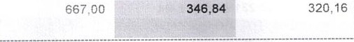
Dviika L-94 714x146-N 1 ks 667 320.16 domérek mezi spodni skini a faleénou sténou
63
593,36
Celkem


UäetFili jste89 685,27
SLEVA PO SLEVÉ
2) Ostatni MN MJ BÉZNÅ CENA AKCNi CENA BÉZNÅ CENA
za MJ za MJ CELKEM CELKEM CELKEM
Nezaiazeno Kitchen cleaner_UN-1950-200ml ks 223,00 223,00 223.00 0,00 223,00
Nezaöazeno 5 ks 93,00 93,00 435,00 0,00 465,00
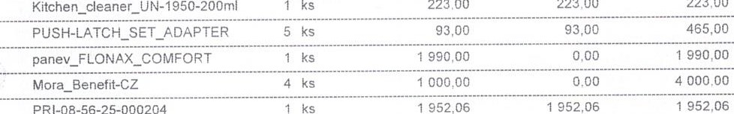
1
Nezaiazeno990,00 0,00
Nezaiazeno Mora_Benefit-CZ 4 ks ooo.oo 0.00 4 ooo.oo 4 ooo,oo 0,00
PRI-08-56-25-000204 ks 1 952,06 952,06 0,00 1 952,06
1
952,06
Artiqa L-94 LI 2630x80x18 Hr4 domérek vysoké skiiné a zdi
Piiiez 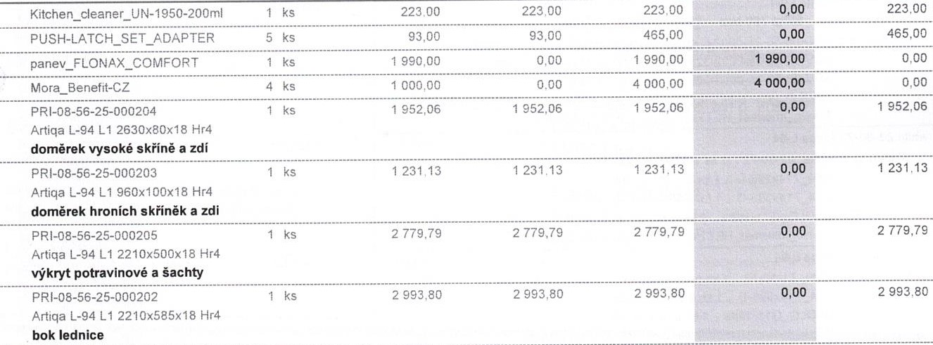
piiiez PRI-08-56-25-000205 2 779,79 2 779,79 2 779,79 0,00 2 779,79
ks
Artiqa L-94 LI 2210x500x18 Hr4 vYkryt potravinové a Sachty
PRI-08-56-25-000202 0,00 2 993.80
2
ks
Piiiez
Artiqa L-94 LI 2210x585x18 Hr4 bok lednice
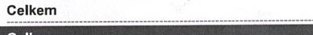
9
644,78

Celkem
USetFili
jste
5 990,00
PO SLEVÉ
3) Délkové prvky MN MJ BÉZNÅ CENA AKCNi CENA BÉZNÅ CENA SLEVA
za MJ za MJ CELKEM CELKEM CELKEM
Pracovni deska 3 1 247,00 1 247,00 3 741 0,00 3 741,00
Segmenty. 3,00
Hrana PD m 104.00 104.00 104.00 0,00 104.00
Tésnici lista PD [ks TL L20-Ne_4000mm ks 1 162,00 1 162,00 1 162,00 0,00 1 162,00
Tésnici liéta PD [ks ks 447 , 00 447 .oo 447 0,00 447,00
Tvarovka vnitini ro TV L20-s74-sada 3 bal 193,00 193,00 579.00 0,00 579,00
Sokl lamino 2 ks 385,00 181,00 770,00 408,00 362,00
Sokl lamino ks 38500 181 .oo 385. oo 204,00 181
podklad pro faleénou sténu
Tvarovka soklu 10-90 2 ks 59,00 59,00 118,00 0,00 118,00
Nohy pod skiiné Noha10CM 4 ks 37,00 37,00 148,00 0,00 148,00
Objimka nohy Upevnovaci-objimka-soklu 2 ks 9,00 9,00 18.00 0,00 18,00
Tésnici liéta pod so 2 ks 199,00 199,00 398,00 0,00 398,00 Hrana lamino ABS 2 m 93.00 93,00 186.00 0,00 186,00
1 mmx22
Zådow) panel 4 m 1 876,00 876,00 7 504,00 0,00 7 504,00
Segmenty: 2,70 + 1,00 + 0.30
Hrana ZP 2 m 41 41,00 82.00 0,00 82,00 pidlo_N
13
527,00

Celkem
2 115,00
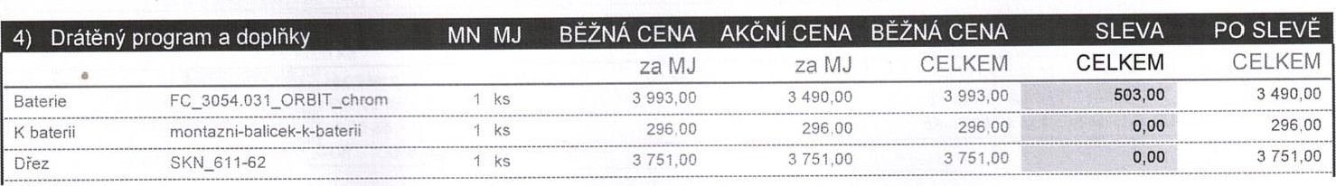
08-56-0_25 11
Piibornik 80 733,00
Celkem 8 773,00 503,00 8 270,00
7 443,00
Celkem

Uäetiili jste 1 330,00
5) Spotiebiöe MN MJ BÉZNÅ CENA AKCNi CENA BÉZNÅ CENA SLEVA za MJ za MJ CELKEM CELKEM CELKEM
Trouba DLABOLA Krycilistavestavnetrou bal 390.00 390,00 390.00 0,00 390,00 by16MM
Trouba MORA VTS_556 DB ks 8 990,00 8 990,00 8 990,00 0,00 8 990,00
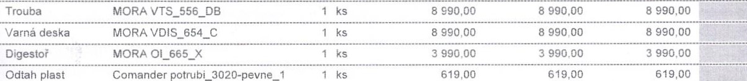
0,00 8 990,00
0,00 3 990,00
Odtah plast Comander potrubi_3020-pevne ks 619,00 619,00 619,00 0,00 619,00
50
Odtah plast Comander koleno_150 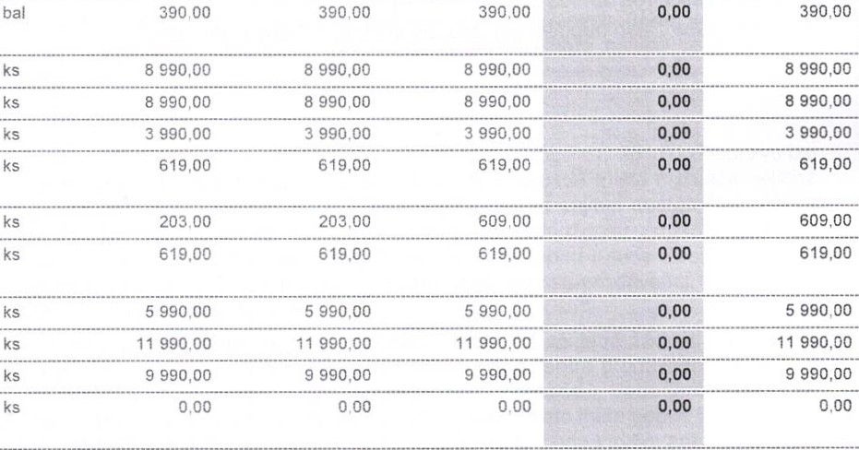
3
Odtah plast Comander potrubi_3020-pevne_ ks 619,00 619,00 619,00 0,00 619,00
50
Mikrovlnka MORA VMT 445 B ks 5 990,00 5 990,00 5 990,00 0,00 5 990,00
Chladniéka 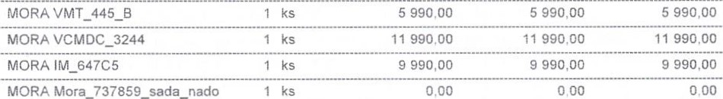 0,00 11 990,00
Myéka MORA IM_647C5 ks 9 990,00 9 990,00 9 990,00 0,00 9 990,00
Piisluäenstvi ke sp MORA _nado ks 0,00 0,00 0.00 0,00 0,00
bi
Celkem 52 177,00 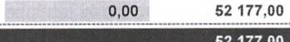
177,00
Celkem52
Uéetiili jste 0,00
PO SLEVÉ
6) Montåi MN MJ BÉZNÅ CENA AKCNi CENA BÉZNÅ CENA SLEVA za MJ za MJ CELKEM CELKEM CELKEM
Montåi celkem 26 837,40 20 262,44 20 262,44
Celkem
20
262,44

Celkem
6 574,96
PO SLEVÉ
7) Doprava a vyneseni zboii MN MJ BÉZNÅ CENA AKCNi CENA BÉZNÅ CENA SLEVA za MJ za MJ CELKEM CELKEM CELKEM
a zb02i celkem 990,00 2 990,00 0,00 2 990,00
Doprava vyneseni 2 990,00 2
Celkem
990,00
Celkem2
IJSetiiIi jste 0,00
PO SLEVÉ
8) PojiSténi prodlouiené zåruky MN MJ BÉZNÅ CENA AKÖNi CENA BÉ2NÅ CENA SLEVA za MJ za MJ CELKEM CELKEM CELKEM
Pojiéténi prodlouiené zåruky 6 940,83 0,00
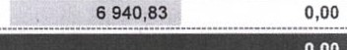
Celkem 6 940,83
0,00
Celkem
LJGetFlIi jste 6 940,83
PO SLEVÉ
25 000054
Zálohové faktury vystavené k okamžiku 07.05.2025 11:28
Variabilní symbol Částka Datum vystavení Datum splatnosti Forma úhrady
160502537 0,00 24.04.2025 30.04.2025 Převodem 160502557 25 445,00 24.04.2025 30.04.2025 Převodem Do celkové částky 169 637,58 zůstává 144 192,58.
Tato rekapitulace záloh nepotvrzuje, zda zálohy byly či nebyly uhrazeny.
Zboží dle této smlouvy je vyrobeno dle zadání kupujícího. Obsah smlouvy je výsledkem společného jednání, kupní cena byla stanovena individuálně a reflektuje zadání kupujícího. Slevy jsou vypočteny z běžných prodejních cen za období posledních 30 dnů.

Smluvní ujednání
Prodávající a kupující se dále dohodli takto:

1. Předmět smlouvy
Předmětem této smlouvy je dodání zboží, případně služeb, v této smlouvě výslovně specifikovaných (dále jen „Zboží"). Specifikace zboží, případně služeb, předchází těmto smluvním ujednáním. Jiné zboží či služby, které nejsou ve specifikaci výslovně uvedeny, nejsou předmětem této smlouvy.

2. Dodání zboží a služeb
- Není-li sjednána doprava, je místem dodání Zboží centrální sklad na adrese Březí, Průmyslová 102, PSČ 251 OI . Dopravu lze sjednat v rámci ČR, přičemž kupující odpovídá za dostupnost místa dodání, včetně průchodnosti prostor místa montáže, jejichž stav nebude představovat rizika z pohledu bezpečnosti práce. Kupující je povinen na svůj náklad zajistit dostatečné zakrytí podlahy, aby nemohlo v rámci manipulace se Zbožím dojít k jejímu poškození. V případě nemožnosti dodání Zboží na požadované místo (nezpevněné, nesjízdné či nepřístupné komunikace, absence přístupové cesty apod.) bude Zboží opětovně svezeno zpět do skladu prodávající. Dopravu lze sjednat v rámci pracovní doby zákaznického servisu prodávající. Náklady na opakovanou dopravu Zboží z důvodu překážek na straně kupujícího hradí kupující.
- Termín dodání Zboží bude sjednán prostřednictvím zákaznického servisu prodávající, a to na základě žádosti kupujícího. Požadovaný termín dodání Zboží nesmí předcházet méně než 5 týdnů od oslovení zákaznického centra prodávající kupujícím. Pokud je součástí Zboží komponent vyráběný na zakázku (např. pracovní deska, obkladové sklo apod.), bude tento dodán ve lhůtě do 6 týdnů od dokončení montáže kuchyňské sestavy, na kterou bude následně namontován. Tato lhůta počne běžet dnem, kdy kupující umožní provést prodávající nezbytné odborné zaměření kuchyňské sestavy, na kterou bude zmiňovaný komponent namontován. V případě, kdy je součástí Zboží více komponentů, jejichž montáž je závislá na jiném komponentu, který je vyráběn na míru v závislosti na rozměrech zjištěných v průběhu montáže či po jejím dokončení (postup dle předchozí věty), prodlužuje se lhůta pro dodání tohoto komponentu o dalších 6 týdnů za podmínek výše uvedených.
- Pokud kupující ve sjednaném termínu Zboží z jakéhokoliv důvodu ležícího na jeho straně nepřevezme, resp. mu nebude moci být prodávající předáno, je kupující povinen zaplatit náklady na odvoz Zboží a jeho opětovné dodání (dle platného ceníku), a to nejpozději při opětovném dodání Zboží. Pokud kupující zruší závoz méně než dva týdny před sjednaným termínem dodání Zboží, bude kupující povinen prodávající zaplatit storno poplatek (odstupné) ve výši 70 % z ceny dopravy zboží (dle platného ceníku prodávající). Pokud kupující zruší předem sjednaný termín montáže nebo neumožní přístup do místa montáže anebo nebude možné montáž pro nepřipravenost místa montáže provést, je kupující povinen v každém z těchto případů zaplatit prodávající účelně vynaložené náklady, které bude prodávající povinna v souvislosti se zrušením sjednaného termínu montáže snést. Prodávající výslovně upozorňuje kupujícího, že tato náhrada může činit až 70 % z ceny montáže. Nový termín montáže bude kupujícímu nabídnut v co nejkratší době, avšak za současného zohlednění montážních kapacit prodávající.
- S ohledem na charakter Zboží si prodávající vyhrazuje právo dodat Zboží částečně, to vše za zachování lhůt v této smlouvě uvedených.
- Prodávající ručí za řádnou dodávku Zboží. Převzetí Zboží je kupující nebo jím pověřená osoba povinna písemně potvrdit na dodací list nebo předávací protokol. V případě, že bude Zboží přebíráno zástupcem kupujícího, je kupující povinen udělit této osobě písemnou plnou moc k tomuto jednání. V případě, kdy kupující nebo jím pověřená osoba odmítne potvrdit převzetí Zboží na dodací list nebo předávací protokol, považuje se Zboží jeho skutečným předáním za převzaté.
- Po dobu, kdy je prodávající v prodlení s dodáním Zboží dle této smlouvy nebo dokončením jeho montáže a kupujícímu brání tento stav v užívání kuchyně ve značném rozsahu (nemožnost užívání hlavních funkcí kuchyně jako jsou tepelná příprava pokrmů, umývání či skladování v chladu), má kupující nárok na dodatečnou slevu z kupní ceny ve výši 0,1 % za každý den prodlení.
- Prodávající si vyhrazuje na dokončení montáže 14 dnů od jejího započetí, s čímž kupující souhlasí.
- V případě událostí majících charakter vyšší moci (živelní pohroma, pandemie atd.) či jiných událostí a opatření státních orgánů mimo sféru vlivu prodávající, se veškeré lhůty prodávající dle této smlouvy automaticky prodlužují o dobu trvání těchto událostí a o dobu nezbytně nutnou k odstranění následků těchto událostí.
- Pakliže kupující nepřevezme Zboží od prodávající do 18 měsíců od uzavření této smlouvy, je prodávající oprávněna od této smlouvy bez uvedení důvodu s okamžitou platností odstoupit.

3. Vlastnosti zboží a služeb
- Není-li v rámci specifikace Zboží uvedeno výslovně jinak, je předmětem této smlouvy výhradně zboží nové. Pro Zboží dodávaného v režimu „Outlet" nebo „Použité" platí ustanovení těchto smluvních ujednání, pokud není dále výslovně uvedeno jinak. Technická specifikace Zboží, jakož i Návod na používání kuchyňské sestavy, tvoří nedílnou součást této smlouvy a kupující měl možnost se s jejich obsahem seznámit v dostatečném předstihu před uzavřením této smlouvy.
- Prodávající výslovně upozorňuje kupujícího na skutečnost, že nepohledové části jednotlivých komponentů mohou být dodány v jiném dekoru než části pohledové.
- Montáž kuchyňské sestavy, je-li předmětem této smlouvy, bude provedena truhlářem. Pokud není ve smlouvě sjednáno jinak, obsahuje cena za montáž kompletní sestavení kuchyňských modulů a jejich následnou montáž, přičemž v ceně nejsou zahrnuty truhlářské vícepráce, zapojení spotřebičů, instalatérské práce a výroby atypů. Víceprací a výrobou atypů se rozumí individuální zásah do konstrukce jednotlivých modulů či výroba unikátního modulu, který není v běžné nabídce prodávajícího.
- S ohledem k přizpůsobení místu montáže mohou jednotlivé prvky kuchyňské sestavy vyžadovat délkové a prostorové úpravy. Kuchyňský nábytek, který je předmětem této smlouvy, bude kupujícímu dodán v demontovaném stavu, ve vybraných případech může být dodán v částečně smontovaném stavu. V případě Zboží v režimu „Použité” bude kuchyňský nábytek dodán ve zcela
smontovaném stavu. Kupující je povinen zajistit dostatečnou průchodnost a kapacitu prostor, kde bude nábytek před montáží uskladněn, jakož i dostatečný manipulační prostor pro jeho následnou montáž. Prodávající upozorňuje kupujícího, že délkové prvky Zboží jsou dodávány v nadrozměru, který bude na místě montáže upraven.

4. Kupní cena
I) Konečná kupní cena je uvedena ve specifikaci Zboží. V případě, že kupující zvolí úhradu bezhotovostním převodem, bude mu s předstihem zaslána zálohová faktura. Kupní cena Zboží musí být v případě bezhotovostní platby připsána na účet prodávající nejpozději 14 dní před dodáním Zboží. Po dobu, kdy je kupující v prodlení se zaplacením kterékoliv z části kupní ceny dle této smlouvy, neběží prodávající lhůty k dodání Zboží. V případě platby kupní ceny v hotovosti uhradí kupující její doplatek nejpozději při závozu Zboží, a to na základě konečného daňového dokladu. Prodávající není povinna Zboží kupujícímu předat, pokud nebude kupní cena zaplacena v celé výši v okamžiku závozu — dodání Zboží. Skutečnost, že část Zboží bude dodána až následně (např. komponenty na míru či komponenty dodávané v průběhu montáže) nezbavuje kupujícího povinnosti doplatit celou kupní cenu nejpozději v okamžik závozu — dodání Zboží.
- Kupující je povinen zaplatit prodávající zálohu na kupní cenu v minimální výši 15 % z celkové kupní ceny, a to současně s uzavřením této smlouvy. Dalších 50 % z celkové kupní ceny zaplatí kupující prodávající nejpozději 5 týdnů před požadovaným datem dodání Zboží. Je-li součástí Zboží pracovní deska vyráběná na míru nebo obkladové sklo či jiný obdobný komponent, musí být jeho cena kupujícím zcela uhrazena nejpozději do 10 dnů od provedení odborného zaměření, které bude podkladem pro zadání do výroby. Vlastnické právo ke Zboží dle této smlouvy přejde na kupujícího až úplným zaplacením kupní ceny. Pokud se ocitne kupující v prodlení se zaplacením kterékoliv z částí kupní ceny dle této smlouvy či se splněním jakýchkoliv jiných povinností dle této smlouvy, prodávající se automaticky prodlužují lhůty ke splnění jejích povinností dle této smlouvy, a to o dobu prod lení kupujícího.
- Kupní cena je kalkulována s platnou DPH ke dni uzavření smlouvy. V případě změny zákonné výše DPH je prodávající oprávněna zohlednit tuto zákonnou změnu v celkové ceně. 4) Kupující prohlašuje, že montáž kuchyňské sestavy bude provedena v souvislosti s výstavbou, rekonstrukcí, modernizací nebo opravou domu či bytu ve smyslu S 48 zák. č. 235/2004 Sb.

5. Ostatní povinnosti kupujícího
I) Kupující je povinen poskytnout prodávající potřebnou součinnost k dodání Zboží dle této smlouvy. Kupující je povinen zejména zajistit prostor pro uskladnění Zboží, jakož i pro jeho další řemeslné zpracování a následnou montáž. Kupující je povinen v rámci montáže zajistit na své náklady zdroj elektřiny, vody a možnost užití toalety. Pro řádné provedení montáže je nezbytné, aby v místě montáže kuchyňské sestavy byla položena podlahová krytina, která je způsobilá pro zatížení kuchyňským nábytkem či spotřebiči. V případě, kdy v místě montáže je podlahová krytina, která toto zatížení neumožňuje (např. vybrané druhy plovoucích podlah, vinyly apod.), je kupující povinen zajistit, aby v místě montáže kuchyňské sestavy nebyla tato podlahová krytina, včetně izolačního podkladu, položena. Za poskytnutí informace o možnosti zatížení podlahové krytiny odpovídá kupující.
2) Pokud nebylo provedeno odborné zaměření prodávající, ručí kupující za správnost rozměrů prostoru pro umístění Zboží dle této smlouvy, jež sám zaměřil. Kupující podpisem této smlouvy výslovně potvrzuje, že byl prodávající před uzavřením této smlouvy výslovně poučen o možných konfliktech kuchyňské sestavy s předměty v interiéru (sloupy, trámy, snížené stropy, okna či dveře při jejich otevření apod.). Stejně tak kupující ručí za stavební připravenost prostor montáže. V případě nedostatečné stavební připravenosti prostor je prodávající oprávněna montáž odložit do doby, než bude kupujícím zajištěna náprava. Pokud rozměry nebo přístup (průchodnost) do prostoru, kam má být Zboží dle této smlouvy namontováno, doznají od uzavření této smlouvy nebo od provedení jeho zaměření jakýchkoliv změn, je kupující povinen prodávající o této skutečnosti informovat. Pokud tak kupující neučiní, nemůže prodávající garantovat správnost rozměrů dodávaného Zboží, resp. jejich vhodnost do daných prostor. Pro odstranění pochybností prodávající uvádí, že v rámci svých služeb neposkytuje stavební či povrchové úpravy prostor montáže. 3) V případě, kdy některé z komponentů kuchyňské sestavy nejsou dodávány prodávající (např. spotřebiče zajišťované kupujícím), odpovídá kupující za jejich rozměry a vlastnosti. V souvislosti s ustanovením předchozí věty kupující výslovně potvrzuje, že byl před uzavřením této smlouvy seznámen s rozměry dodávaného Zboží, zejména pak s rozměry modulů určených pro vestavné spotřebiče.
4) Kupující je povinen odebrat Zboží do 3 měsíců od předpokládaného termínu dodání uvedeného v této smlouvě. V případě, kdy kupující Zboží ve lhůtě dle předchozí věty neodebere, je prodávající oprávněna účtovat kupujícímu poplatek za uskladnění, a to ve výši 50,- Kč za každý započatý den. Kupující byl s touto povinností a výší poplatku seznámen před uzavřením této smlouvy.
6. Odpovědnost za vady
I) Prodávající odpovídá za vady Zboží, které se vyskytnou v době 24 měsíců od jeho skutečného převzetí. Pro Zboží v režimu „Použité” ujednávají prodávající a kupující v souladu s ust. S 2168 občanského zákoníku zkrácení doby k uplatnění práv z vadného plnění u použitého zboží na 12 měsíců. Prodávající výslovně upozorňuje kupujícího, že u Zboží v režimu „Outlet" a „Použité" byla výroba daného dekoru již ukončena a prodávající disponuje omezeným množstvím náhradních dílů. V případě výskytu vady, která bude vyžadovat výměnu komponentu v daném dekoru a tento již nebude ve skladových zásobách prodávající, je kupující s tímto srozuměn a prodávající je povinen kupujícímu nabídnout dekory náhradní v odpovídající cenové hladině s tím, že prodávající zajistí na své náklady jednotnost pohledových částí kuchyňské sestavy, tj. zajistí kupujícímu výměnu veškerých pohledových částí náhradním dekorem. Na tyto skutečnosti byl kupující před uzavřením této smlouvy upozorněn a kupující s vědomím výše uvedeného tuto smlouvu uzavírá, jakož i s vědomím, že Zboží v režimu „Outlet" a „Použité" je také z tohoto důvodu zlevněno.
- Případné záruky či prodloužené odpovědnosti za vady nad rámec stanovený zákonem jsou předmětem samostatných záručních listů či podmínek. Prodloužená záruka či odpovědnost za vady u spotřebičů nad rámec stanovený zákonem, je vždy poskytována jejich výrobcem či distributorem (třetí osobou, nikoliv prodávající) a k jejímu uplatnění je nezbytné dodržet záruční či jiné podmínky těchto osob, o čemž byl kupující před uzavřením této smlouvy výslovné informován a poučen.
- Pro vyloučení pochybností se ujednává, že na Zboží v režimu „Outleť' a „Použité" neposkytuje prodávající žádnou prodlouženou odpovědnost za vady či prodlouženou záruku.
- Kupující podpisem této smlouvy potvrzuje, že se před uzavřením této smlouvy seznámil s technickou specifikací a návodem na používání kuchyňské sestavy, který tvoří součást této smlouvy. Kupující se zavazuje technickou specifikaci a návod na používání kuchyňské sestavy dodržovat a řídit se jím. Výslovně pak prodávající upozorňuje na potřebu pravidelného čištění povrchu v souladu s návodem na používání, při jehož zanedbání může vlivem užívání docházet k ulpívání nečistot a otisků na povrchové úpravě Zboží a dále na správné používání a údržbu odsavače par, jejíž nesprávné užívání či zanedbání údržby může mít za následek poškození jednotlivých komponentů v důsledku nadměrné vlhkosti.
7. Ostatní ujednání
- V případě, kdy nebude jakýkoliv ze spotřebičů dle této smlouvy kupujícím odebrán do 3 měsíců od uzavření smlouvy, je prodávající oprávněna předmětný spotřebič nahradit za jiný, a to za předpokladu zachování jeho značky, užitných funkcí a kupní ceny. Kupující má právo náhradu dle předchozí věty odmítnout, přičemž v takovém případě se má za to, že předmětný spotřebič není součástí této smlouvy. Případnou změnu dle tohoto článku prodávající zohlední v konečné kupní ceně a souvisejících daňových dokladech.
- Uzavřením této smlouvy dává kupující prodávající pokyn k zadání zboží dle této smlouvy do výroby, což prodávající učiní, a to bez ohledu na skutečnost, že přesný termín dodání bude teprve mezi kupujícím a prodávající sjednán v souladu s ust. čl. 2. této smlouvy. V případě, kdy nedojde k naplnění této smlouvy, tj. kupující si zboží dle této smlouvy neodebere, je kupující povinen prodávající nahradit veškeré náklady, které prodávající v souvislosti s uzavřením a plněním této smlouvy účelně vynaložila, nejméně vždy však částku ve výši devět tisíc pět set korun českých. Tato povinnost trvá i po zániku této smlouvy. Kupující výslovně souhlasí s případným započtením nároku prodávající na náhradu účelně vynaložených nákladů v souvislosti s plněním této smlouvy oproti složené záloze na kupní cenu. Výjimku tvoří případy, kdy by k neodebrání zboží došlo v důsledku překážek ležících na straně prodávající. Pro vyloučení pochybností strany této smlouvy uvádějí, že návrh kuchyňské sestavy zdarma v sobě zahrnuje základní vizualizaci, nikoliv pokročilou vizualizaci a specifikaci (stanovení přesných rozměrů, vypracování plánu instalací a související odborné konzultace), která je součástí této smlouvy.
- Kupující dává do odvolání souhlas se zpracováním osobních údajů pro marketingové účely prodávající a dále pak pro účely pojištění prodloužené záruky, včetně jejich předání společnosti Kooperativa pojišťovna, a.s. VIG, ve smyslu zákona č. 110/2019 Sb. Osobní údaje mohou být předány třetím osobám, avšak pouze v souvislosti se zajištěním plnění povinností dle této smlouvy (např. odborné zaměření, doprava, montáž). Pojištění prodloužené záruky se nevztahuje na Zboží v režimu „Outlet^{U} a „Použité".
- Kupující podpisem této smlouvy potvrzuje, že byl před uzavřením této smlouvy seznámen s obsahem specifikace Zboží, včetně uvedených zkratek a názvů, a dále že měl možnost před uzavřením této smlouvy ovlivnit její obsah.

8. Uzavření smlouvy distančním způsobem
Ustanovení tohoto článku platí výlučně v případech, kdy kupující je spotřebitelem, a jsou účinná pro případ, kdy je tato smlouva uzavírána distančním způsobem či mimo obchodní prostory prodávající. Prodávající poskytuje kupujícímu poučení, že s ohledem ke skutečnosti, že k uzavření smlouvy dochází distančním způsobem nebo mimo obchodní prostory prodávající, má kupující právo od této smlouvy bez uvedení důvodů odstoupit, a to ve lhůtě 14 dnů od dodání Zboží. Formulář pro uplatnění práva od smlouvy odstoupit je k dispozici na www.oresi.cz. Současně prodávající poskytuje kupujícímu poučení, že nábytek, který je předmětem této smlouvy, bude upraven dle přání kupujícího a montáží bude následně Zboží upraveno pro osobu kupujícího. V těchto případech a v případech, kdy je nábytek vyráběn dle individuálního zadání kupujícího, nemá kupující právo na odstoupení od smlouvy.

9. Závěrečná ustanovení
1) Na práva a povinnosti v této smlouvě výslovně neupravená se přiměřeně použijí ustanovení platných právních předpisů České republiky. Strany této smlouvy výslovně ujednávají, že změny této smlouvy lze po vzájemné shodě provádět i prostřednictvím elektronické pošty bez připojení kvalifikovaného certifikátu (elektronického podpisu), a to výhradně prostřednictvím adresy s doménou oresi.cz za stranu prodávající a prostřednictvím adresy uvedené kupujícím v úvodu této smlouvy za stranu kupující. 2) Příslušným subjektem k mimosoudnímu řešení sporů vzniklých z této smlouvy je Česká obchodní inspekce (www.coi.cz).

Podmínky prodloužené záruky
Nad rámec zákonných povinností prodávajícího Vám společnost Oresi s.r.o. garantuje exkluzivní prodlouženou záruku na zboží v délce trvání IO let, jejíž podmínky jsou následující (dále jen „Záruka"):
- Záruka se vztahuje na výslovně uvedené komponenty, a to na dvířka ve všech materiálových provedeních (s výjimkou dle čl. 7.), korpusy, rektifikační nábytkové nohy a nábytkové kování.
- Záruka počíná běžet ode dne převzetí zboží kupujícím. Záruka se nevztahuje na běžné opotřebení, na vady vzniklé nadměrným užíváním (pro jiné než domácí užití) či užíváním v rozporu s technickou specifikací a návodem na používání kuchyňské linky anebo obecnými zvyklostmi. Záruka se nevztahuje na barevnou stálost zboží.
K tomu Oresi s.r.o. dodává: „l přes skutečnost, že jsou naše produkty pravidelně podrobovány náročnému testování a jsou neustále zdokonalovány, považujeme za nezbytné připomenout, že patří do domácnosti. Barevná stálost závisí na intenzitě působení světla, kterému je produkt vystaven, a v běžných podmínkách zůstává samozřejmě zachována.”
3. Vady budou odstraněny ve lhůtě 30 dnů, přičemž u komponentů, které jsou vyráběny na zakázku, či nejsou součástí skladových zásob, si Oresi s.r.o. vyhrazuje právo lhůtu prodloužit až na 90 dnů. V případě opakovaného výskytu vad po opravě nebo pro větší počet vad, či neodstranění vad ve stanovené lhůtě nenáleží kupujícímu právo od smlouvy odstoupit.
K tomu Oresi s.r.o. dodává: „Jediným skutečným měřítkem k posouzení naší práce je Vaše spokojenost. Proto řešíme vždy vše bezodkladně a v nejbližším možném a pro Vás vyhovujícím termínu. I přes veškeré úsilí nám však může do cesty vstoupit odstávka výroby, pandemie, dopravní výluka apod."
- V případě nutnosti výměny zboží nebo jeho části, jehož výroba byla již ukončena, bude Oresi s.r.o. poskytnut komponent náhradního dekoru, a to v kvalitě a cenové hladině odpovídající zboží původnímu.
- Oresi s.r.o. v rámci Záruky zboží opraví, nebude-li to možné, dodá náhradu za vadné zboží nebo jeho část.
- Práva v těchto podmínkách uvedená nijak neomezují zákonná práva kupujícího z odpovědnosti za vady a jsou poskytována nad jejich rámec.
- Na dekory lqony 66-17, Romantiqa 67-16, Classiq 62-16 a Chocolate day M-86 je odlišně od ostatních dekorů garantována exkluzivní prodloužená záruka v délce trvání 7 let, a to za podmínek uvedených v čl. 1. až 6. výše.

INFORMOVANÝ SOUHLAS ZÁKAZNÍKA
Kupující uděluje tímto společnosti Oresi s.r.o., se sídlem Průmyslová 102, 251 01 Březí, identifikační číslo 272 40 479, zapsané v OR vedeném MS v Praze pod SP. zn. C 106920, jakožto správci osobních údajů, souhlas ke zpracování osobních údajů za podmínek a pro účely dále uvedené:
Rozsah zpracování osobních údajů: Jméno, příjmení, adresa a kontaktní údaje (telefon, email).
Účel zpracování, pro něž je souhlas udělován: Poskytnutí prodloužené záruky, provedení odborného zaměření, dodání, doprava a montáž zboží, poskytnutí spotřebitelského úvěru, marketingové účely správce, včetně dotazníku spokojenosti, a účast ve spotřebitelských hrách pořádaných správcem.
Osobní údaje získané na základě tohoto souhlasu nebudou předávány do zahraničí.
Osobní údaje získané na základě tohoto souhlasu budou předány pojišťovně (pojištění prodloužené záruky), subjektům zajišťujícím odborné zaměření, dodání zboží, dopravu a montáž, subjektům zajišťujícím tazatelskou činnost pro správce, a subjektům poskytujícím úvěr k financování kupní ceny (platí-li kupující prostřednictvím úvěru).
SOUHLAS:
Souhlasím se zpracováním osobních údajů a jejich předáním pojišťovně za účelem poskytnutí prodloužené záruky.
ANO / NE (nehodící se škrtněte)
Souhlasím se zpracováním osobních údajů a jejich předáním třetím subjektům za účelem zajištění odborného zaměření.
ANO / NE (nehodící se škrtněte)
Souhlasím se zpracováním osobních údajů a jejich předáním třetím subjektům za účelem zajištění dodání zboží a dopravy.
ANO / NE (nehodící se škrtněte)
Souhlasím se zpracováním osobních údajů a jejich předáním třetím subjektům za účelem zajištění montáže.
ANO / NE (nehodící se škrtněte)
Souhlasím se zpracováním osobních údajů a jejich předáním třetím subjektům za účelem řešení případných reklamací (např. dodavatelé, servisní střediska a technici). ANO / NE (nehodící se škrtněte)
Souhlasím se zpracováním osobních údajů pro marketingové účely správce (obchodní sdělení, nabídky).
ANO / NE (nehodící se škrtněte)
Souhlasím se zpracováním osobních údajů a jejich předáním třetím subjektům za účelem zjištění spokojenosti kupujícího a kontroly plnění prodávající dle kupní smlouvy (tazatelská činnost). ANO / NE (nehodící se škrtněte)
Souhlasím se zpracováním osobních údajů a jejich předáním třetím subjektům za účelem poskytnutí spotřebitelského úvěru k financování kupní ceny. ANO / NE (nehodící se škrtněte)
Souhlasím se zpracováním osobních údajů za účelem účasti ve spotřebitelských hrách, přičemž souhlasím s tím, že v případě výhry bude mé jméno, příjmení a obec mého pobytu zveřejněna na výsledkové listině na webových stránkách správce. ANO / NE (nehodící se škrtněte)
Svým podpisem potvrzuji, že jsem byl/a o výše uvedených skutečnostech informován/a. Současně potvrzuji, že jsem byl/a informován/a o možnosti výše udělený souhlas kdykoliv odvolat (neodporuje-li to zákonným povinnostem prodávající), a to písemnou formou bez jakýchkoliv formálních požadavků, jakož se i kdykoliv správce dotázat na rozsah a účel zpracovávaných osobních údajů mé osoby či požádat o jejich opravu. Tento souhlas uděluji na základě svého svobodného rozhodnutí.
Místo, datum: podpis zákazníka:
Kontaktní údaje správce osobních údajů: Průmyslová 102, 251 01 Březí, info@oresi.cz, tel. 323 666 256.
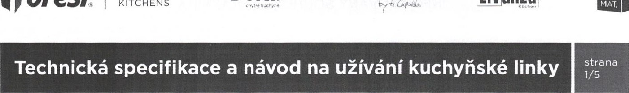
I
Aby Vám mohla Vaše kuchyňská linka Oresi dlouho a dobře sloužit, věnujte, prosím, zvýšenou pozornost následujícím důležitým informacím, specifikacím a doporučením.

l. TECHNICKÁ SPECIFIKACE
- ZÁKLADNÍ TECHNICKÁ SPECIFIKACE
  - Korpusy našich kuchyňských linek jsou vyráběny z vysoce kvalitních laminových desek o síle 16 a 18 mm od světových výrobců kronospan a Pfleiderer (Německo) a Egger (Rakousko). Materiál na dvířka je dodáván od německých výrobců Kronospan a Pfleiderer, rakouských výrobců Egger a Fundermax, francouzského dodavatele prémiových dekorů Polyrey a italského výrobce Arko. Lamino dvířka jsou standardně ohraněna hranou ABS o síle 1-2 mm. Dvířka z materiálu MDF (středně tvrdá dřevovláknitá deska) jsou dodávána od německého výrobce Kronospan, Povrchová úprava foliováním je zajištěna vysoce odolnou folií z materiálu PFT nebo PVC od německých výrobců Renolit a Klöckner Pentaplast. Veškeré kování je dodáváno od prestižních dodavatelů, rakouských značek Blum a Grass a německé značky Hettich.
  - Kuchyňský nábytek je určen pro standardní podmínky přípravy jídel v domácnostech, Jiný způsob užívání, jako stoupání na nábytek, sezení či klečení na něm, použití v exteriéru, pokládání nevhodných předmětů (přitiš těžkých, horkých, ostrých) nebo použití fyzikálně či chemicky agresivních látek může zapříčinit poškození výrobku, případné způsobit úraz.
  - Nábytek je koncipován do interiéru s relativní vlhkosti vzduchu v rozmezí 25-65 % při teplotě 18—24 ºc. Relativní vlhkost prostředí nižší než 25 % a vyšší než 65 % při běžné pokojové teplotě působi negativně na výrobek a může způsobit nevratnou deformaci jednotlivých komponentů kuchyňské linky a to i v ořípadě krátkodobého zatížení mimo rozmezí uvedených hodnot.
  - Věnujte, prosím, zvýšenou pozornost správnému používáni spotřebičů jako je varná konvice, myčka, odsavač Dar a trouba. Dvířka nenechávejte po skončení programu otevřená a varnou konvici neumistujte přimo pod horní skříňky. Horká pára nebo horký vzduch mohou způsobit nevratné poškození povrchu materiálů Vaší kuchyňské linky. V pravidelných intervalech kontrolujte správnou funkčnost odsavače par.
I.S. Nábytek nevystavujte dlouhodobě přímému působeni vody, nadměrné teplote a slunečnímu zářeni. Přímým slunečním zářením může docházet ke změně barevného odstínu výrobku. Jakékoliv působeni vody na povrchu nábytku může vést k jeho nevratnému poškozeni. Z tohoto důvodu je nutné v těchto případech neprodleně uvést inkriminované misto do suchého stavu. Ostré předměty, jako tvrdé hrany, nýty na kalhotách, drápky domácích zvířat apod. mohou nábytek poškodit.
  - IJ volně stojicich spotřebičů, jako jsou např. lednice, vinotéky či pračky je nutné dodržet instalační návod udávaný výrobcem spotřebiče, zejména u dilatačnich prostor a v oblasti dostatečného odvětrání, kdy musí být zajištěn dostatečný přivod a odvod vzduchu.
  - Jednotlivé části komponentů, které obsahuji závit, jako jsou např. madla, sifony, objímky apod. je nutné vlivem užíváni průběžně kontrolovat a připadně dotahovat tak, aby zvláště u madel nedocházelo k jejich přetaženi a nedošlo působením nadměrné Sily k poškození povrchové úpravy dvířka nebo čela zásuvky.
  - Dílčí části nábytku mohou z důvodu univerzálního použití obsahovat více vrtaných nebo frézovaných otvorů, nežli je vyžadováno konkrétní sestavou nebo způsobem uchycení. Zde se jedná o přirozenou vlastnost výrobku, kdy tyto otvory jsou překryty krytkou v barvě užitého dekoru.
  - Pevně spojené dílce, jako jsou dna, půdy a pevné police skřinék nelze z důvodu zachování konstrukční pevnosti výrobku horizontálně posouvat, ani jakkoliv jinak měnit jejich polohu. Umístění těchto pevné fixovaných dílců musi být v souladu SDřislušným montážním návodem.
- BAREVNOST POVRCHU A BAREVNÁ STÁLOST
  - Vnitřní prostory skříněk (stěny, puda, dno, police) u kuchyňských linek řady Livanza a Bauformat jsou standardně bílé bez ohledu na vybraný vnější dekor korpusu. Jedná se o technický standard dodavatele komponent. Uvedené představuje charakteristickou vlastnost výrobku a nejedná se tak o jeho vadu.
  - Z dÚvodu rozdílných materiálů není technicky možné vždy zajistit plnou shodu v barvě povrchu laminotřískové desky, fólie, akrylátu a ABS hrany.
  - Barevné odstíny jednotlivých povrchů mohou působit subjektivně odlišně v závislosti na typu povrchu, intenzitě a lomu dopadajícího světla.
  - Světlostálost použitých povrchů je přímo odvislá od umístění jednotlivých částí v interiéru. V návaznosti na intenzitu dopadajícího Přimého slunečního zářenĺ se jednotlivé plochy mohou po určité době opticky Odlišovat od ostatních ploch, na které dopadá menší intenzita slunečního světla.
  - Jednotlivá barevnost, lesk a dřevní kresba mohou obsahovat odlišnosti od vzorků předložených při výběru povrchu kuchyňské linky v důsledku stárnuti materiálů, působenim slunečního záření, změnou technologie výroby nebo ukázkou výřezu části plochy daného dekoru použitého pro prezentaci ve vzorkovníku.
  - Pracovní desky z masivního dřeva, kompozitních epoxydových pryskyřic, přírodního nebo umělého kamene se mohou od prezentovaného vzorku barevně odlišovat v návaznosti na výrobní šarži určitého typu pracovní desky. Uvedené představuje charakteristickou vlastnost výrobku a nejedná se tak o jeho vadu,
- MECHANICKÁ ODOLNOST, KRESBA
A STRUKTURA POVRCHU
3.1. Plochy s hlubším reliéfem mohou vykazovat různě hluboký propad dřevní kresby mezi letním (tmavším) a jarním (světlejším) dřevem.
3.2. U dřevěných struktur povrchů není v případě vertikálních ani horizontálních ploch zaručena jejich vzájemná návaznost. Prúběh dřevní kresby koresponduje s delší stranou dílce, pokud nenŕ písemné stanoveno jinak a nemusí tak odpovídat všeobecné vizualizaci uvedené v grafickém návrhu.
3.3. Dřevodekory se mohou odlišovat od použitého dekoru určeného pro prezentaci na prodejně. Důvodem je použití pouze výřezu z celé plochy dekoru. Specifický osobitý dekor může vykazovat originální grafické odlišnosti v podobě suků, dřevní kresby apod. mimo výseč prezentovaného vzorku. Uvedené představuje charakteristickou vlastnost výrobku a nejedná se tak o jeho vadu.
3.4. Materiál s velkoformátovým dekorem se může odlišovat od použitého vzorku - výřezu - určeného pro prezentaci na prodejně.
3.5. Pokud se na ploše dílce povrchově dokončeného folií, lakem nebo akrylátem nalézaji povrchové odlišnosti v rovině celé Okolni plochy do velikosti mm na jeden bod v maximálním počtu 2 bodů na 1 drn ². je tato odlišnost dána technologii výroby, tedy nejedná se o vadu výrobku.
3.6. Pokud se na ploše dílce povrchově dokončeného laminátem nalézají povrchové odlišnosti v rovině celé okolni plochy do velikosti mm na jeden bod v maximálním počtu 1 bodu na 1 dm ², je tato odlišnost dána technologii výroby, tedy nejedná se o vadu výrobku.
3.7. Pracovni desky vyrobené z masivního dřeva se mohou v barevnosti a kresbé lišit od prezentovaných vzorků na prodejnách. Tento rozdil je daný přírodní podstatou materiálu.
3.8. Pracovní desky vyrobené z vysoce leštěných materiálů (zejména kámen, umělý kámen, kompozitní materiály Avonite, Corian) mohou být zejména v tmavých dekorech náchylnější k poškrábání povrchové úpravy způsobené nevhodným používáním - Viz kapitolu l//. Ošetřováni, péče a čistění.
3.9. Tvrdost a mechanická odolnost jednotlivých povrchů, jako jsou dvířka, pracovní desky apod. odpovídá technickým listům výrobce jednotlivých materiálů.
3.10. Povrchy materiálů vyznačující se vysokým leskem mohou v závislosti na použitých matriáiech a technologii výroby vykazovat oři odrazu světla mírné, optické zvlněni, které se specifikuje jako „pomerančová kůra”. Tento zcela opticky zvlněný efekt není vadou výrobku, ale odráží způsob a technologii povrchové úpravy aglomerovaných materiálů na bázi dřeva.
3.11. Klasická nebo zafrézovaná madla mohou Dúsobit na dvířkách v závislosti na užitém designu a technologii výroby v některých svých částech akurátně. Vystouplé i hranaté části madel nejsou vadou výrobku a odpovídají vždy vystaveným madlům na prodejnách.
- DVÍŘKA A ČELA ZÁSUVEK
  - Dvířka vyrobená z plošných, aglomerovaných materiálů (LTD, MDF, DTD) na bázi dřeva, jsou povrchové upravena lakem, dekorační folií, akrylátem, dýhou nebo laminátem. CJ těchto materiálů může vlivem pnuti jednotlivých vrstev dojit k nepatrnému průhybu nebo odchylce od osy souměrnosti středové vrstvy dílce. Tato přirozená technologická odchylka může být.± 4 mm/l běžný metr (například: na dvířkách o délce 680 mm je dovolený průhyb, tedy rozdíl mezi krajni a středovou (prohnutou) částí dílce 2,6 mm). Uvedené představuje charakteristickou vlastnost výrobku a nejedná se tak o jeho vadu.
  - Rozměrová tolerance použitých aglomerovaných materiálů (LTD, MDF, DTD) do rozměru 600 x 600 mm je 0,5 mm a nad 600 x 600 mm je mm.
  - Plošné dílce z masivního dřeva jsou přirodnírn materiálem, který může měnit své vlastnosti (barva, rozměr, rovnost povrchu) v souvislosti se změnami okolí. Vlivem nevhodného prostředi jako je exteriér, vlhkost v interiéru nad 65 % apod. může docházet k jejich poškozeni.
  - Dvířka otevíraná ve svislé ose jsou ke korpusu skříňky osazena pomoci dveřních závěsů. Vlivem vlastní váhy a namáhání může po určité době dojit k jejich prověšení, které je běžným projevem užíváni, resp. opotřebeni výrobku a nejedná se o jeho vadu. Pomocí jednoduchého montážního úkonu v souladu s návodem výrobce kování, doporučujeme v těchto případech dvířka pravide'né seřizovat. Za tímto účelem je možné si u svého prodejce objednat placenou servisni prohlídku a dveřní závěsy nechat seřídit.
  - Výklopná dvířka jsou ke korpusu skříňky osazena pomocí výklopného kováni. Vlivem vlastni váhy a namáhání může po určité době dojít k jejich poklesu (pronesení), které je běžným projevem užívání, resp. opotřebení výrobku a nejedná se o jeho vadu. Pomoci jednoduchého montážního úkonu v souladu s návodem výrobce kováni, doporučujeme v těchto případech dvířka seřídit.
  - Zásuvky ve skříňkách mohou po určité době vlivem zátěže poklesnout 0 mm a dojde tak k jinému rozmístění mezer mezi čely zásuvek, které je běžným projevem užívání, resp. opotřebení výrobku a nejedná se o jeho vadu. Pomocí jednoduchého montážního úkonu v souladu s návodem výrobce kování, doporučujeme v těchto případech zásuvky seřídit.
  - Odpovédnost za vady či záruka se nevztahuje na případy, kdy dojde k poškození hrany či povrchu dvířka, které je umístěno v blízkosti vestavné trouby v důsledku nadměrné teploty a zároveň nebyla použita krycí ochranná lišta k vestavné troubě.
  - Povrch dvířek, včetně madel, kterými mohou být osazena, je navržen a vyvinut takovým způsobem, aby Dři správném užívání nemohlo dojít k újmě na zdraví ti škodě na majetku, přes tuto skutečnost upozorňujeme, že Oři nesprávném užíváni (např. uklouznutí po mokré podlaze apod.) může dojít ke kolizi s hranami dvířek či madel, a proto doporučujeme mít dvířka otevřená pouze po nezbytně nutnou dobu.
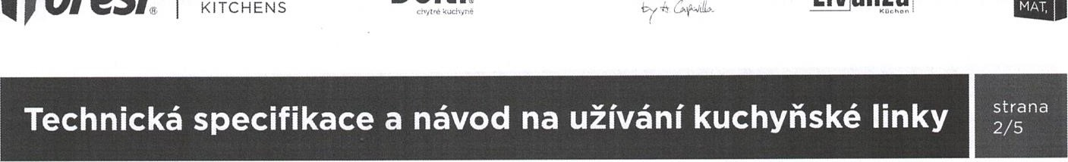
  - Cela jsou ke korpusu zásuvek spojena pevné pomocí excentrického kování a fixačních týblů. Z této podstaty technologie výroby může být celková tolerance opracování ± 0,9 mm. Slícování tak u vice zásuvek (čel) nad sebou může být z levé nebo pravé strany v tomto uvedeném rozpětí a nejedná se tak o vadu, ale charakteristickou vlastnost výrobku.
I
- PRACOVNÍ DESKY
  - Spojení pracovních desek musí být provedeno pomocí lepidla, případné montážního silikonu, určených pro tento účel.
  - Dekory a kresba na pracovních deskách nemusí v místě spoje na sebe vzájemně navazovat.
  - Odpovědnost za vady či záruka se nevztahuje na spoje pracovních desek v Připadé, že nebylo použito spojovací kování k tomu určené.
  - Výřezy v pracovních deskách musi být ošetřeny pomocí lepidla nebo speciá'niho montážního silikonu určeného pro tento účel tak, aby nemohlo dojít ke kontaktu s vodou v místě řezu.
  - Odpovědnost za vady či záruka se nevztahuje na spoje a výřezy pracovních desek v případě, že byly vystaveny dlouhodobějšímu působení stojící vody,
  - Z důvodu nosnosti je doporučen výřez v pracovni desce podélně minimálně 150 mm od okraje desky a od hrany spoje pracovní desky.
  - Na plochu pracovní desky neodkládejte horké nádobí, které může nevratně poškodit povrchovou ochrannou vrstvu pracovni desky. Na povrch může přimo působit maximální teplota do 55 º c, doporučujeme Vám použiti kuchyňské podložky.
  - Na plochu zádového panelu vyrobeného z laminotřískové desky může Ořímo působit maximální teplota 55 º c.
  - Na plochu zádového panelu vyrobeného z materiálu na bázi polymeru může přimo působit maximální teplota 65 º c.
  - pokud není mezi pracovní deskou a zádovým panelem nebo obkladem použita těsnící lišta a spára je vyplněna silikonem nebo těsnícím tmelem, je nut-
né min. jednou za 2 roky tuto spáru zaktualizovat a spáru znovu vyplnit těsnicim tmelem nebo silikonem. Tim dojde k zamezení možného zatékáni vody za pracovni desku i zádového panelu a nedojde tak k jejich možnému poškození.
  - V místech, kde je pod ostrohrannou pracovní deskou instalována myčka, je nutné použit ochrannou lištu proti páře, která chrání hranu pracovní desky proti parnímu nárazu a zvýšené v'hkosti.
- SPOTŘEBIČE A ELEKTRICKÉ KOMPONENTY
  - Na osvětlení a doplňky s tímto sortimentem související se vztahuje zákonem stanovená lhůta k uplatnění odpovědnosti za vady, resp. práv z vadného plněni.
  - Odpovědnost za vady se nevztahuje na použití zákaznikem dodaných spotřebičů v případech, kdy nemůže být ověřena kompatibilita s prostorem skříňky z důvodu požadovaného odvětráni daného spotřebiče a zajištění dostatečné cirkulace vzduchu.
  - Zapojeni dřezů a spotřebičů je možné připojit pouze na technicky schválené přípojky (T-ventil, zásuvka, kabel).
  - Práva z vadného plněni u spotřebního materiálu, jako jsou např. náhradní zdroje energie v podobé baterií apod. lze uplatnit ve lhůtě stanovené jeho výrobcem v přiloženém informačním materiálu, a to s přihlédnutím k životnosti tohoto zboží.
  - Ke každému elektrospotřebiči je přiložen samostatný návod k obsluze a ošetřováni od výrobce přístroje. Instrukce v návodu obsažené jsou závazné pro případné uplatnění práv z vadného plnění či záruky.
  - Není-li uvedeno v poznámce kupní smlouvy jinak, společnost Oresi nezajišťuje v rámci instalace kuchyňské linky zapojeni plynových spotřebičů.
  - Při zapojení odsavačů par je nutné vždy dodržet minimální vzdálenost mezi spotřebičem a varnou deskou dle instalačního plánu výrobce.
  - V případé, že těsněni u trub, myček a praček přestane plnohodnotné plnit svou funkci, muže docházet k úniku páry a nadměrného tepla, které může vést k nevratnému poškozeni nábytku nebo jeho části. V téchto případech je nutné zajistit okamžitou servisní výménu.
  - V případech, kdy jsou dodány spotřebiče ze strany zákazníka, tak zejména u myček a trub musí být instalačně doplněno o ochranné lišty. které ochrání jednotlivé nábytkové dílce proti nadměrné vlhkosti a teplotě.
  - V případě reklamací spotřebičů je před servisní prohlídkou nezbytné spotřebiče vyčistit a zbavit povrchových nečistot.
- MAXIMÁLNÍ ZATÍŽENÍ JEDNOTLIVÝCH
KOMPONENT KUCHYŇSKÉ SESTAVY
  - Základem následujících údajů je zatíženi rovnoměrně vykonávané na ploChu, Bodové účinky síty musejí být podstatné menší. Obecně se předpokládá použití jednotlivých komponent v souladu s jejich primárním určením.
  - Jednotlivé maximální zatíženi je specifikováno v následujíci tabulce. Řiďte se, prosím, uvedenými instrukcemi, Připadné přetížení jednotlik'ých komponent může mít za následek zproštěni prodávajícího odoovědnosti za možné škody na nábytku, poškozeni jiného vybaveni nebo škody na zdraví.
  - Obecné maximální zatižení činí u spodních skříněk max. 85 kg na skříňku; u horních skříněk max. 65 kg na skříňku a to v závislosti na materiálu zdiva, na němž je skříňka zavěšena. Nosnost vodorovných odkládacích ploch z 'aminotřísky je max. 60 kg/m² není-li u konkrétních produktů uvedeno jinak.
Tabulka maximálních povolených zátěží:
Specifikace
  - Skříňky
Technická specifikace a návod na užívání kuchyňské linky
strana 3/5

Dno, oůda (vrchní deska), police z laminotřisky 15,0
7.5. Police - samonosné  Skleněná. do šíře 600 mm | 12,0
Skleněná. v šíři 600-900 mm | 13,5
Laminotřisková o sile 38 mm | 5,5
Skleněná, o sile 8 mm, kotvená pomocí úchytů, které jsou součásti baleni, do šíře 600 mm | 6,3
Skleněná. o síle 8 mm, kotvená pomocí úchytů, které jsou součástí balení. v šíři 600-900 mm | 7,3
7.6. Zásuvky  Polovýsuvná „Metabox" | 25,0
Polovýsuvná „Guadro 25” | 25,0
Výsuvná „Quadro V6” | 30,0
7.7. Drátěný program  Do potravinových skříní, šiřka 600 mm, výška 1180-1 550 mm | 80,0
Do potravinových skříní, šířka 400 mm, výška 1 180-1 SSO mm | 83,0
Do spodních skříní, šiřka ISO mm a 300 mm | 10,0
Rohový koš „Magic corner” celkem nosnost/nosnost police | 24,0/6,0
Rohový koš „auaturis” celkem nosnost/nosnost police | 28,0/14,0
Otočný rohový koš — celkem nosnost/nosnost oolice | 20,0/10,0
Vnitřní samostatná drátěná police | 25,0
Rohový koš „LeMans" - nosnost police | 25,0
Rohový koš „Recorner Maxx” - nosnost police | 25,0
Výsuvný systém „Wari corner^{ĺ}' - nosnost police | 9,0
Výsuvný zásobník „Dispensa" - nosnost police | 18,0
08-56-0 25_000054
Výsuvná skříňka „Tandem” - nosnost 1 koše | 3,5
Výsuvná skříňka „Dusa” - nosnost 1 koše | 5,0
7.8. Osvětlená dna skříněk  H. 200 mm, š. do 600 mm povolené zatíženi na 100 mm police | 2,0
H. 200 mm, š. do 900 mm povolené zatíženi na 100 mm police | 1,5

Il. PROSTOR PRO INSTALACI
- NEZBYTNÁ PŘIPRAVENOST PŘED
INSTALACÍ KUCHYŇSKÉ LINKY
  - V převážné většině případů neni kuchyňská linka volně stojící sestavou nábytku, ale je zakomponována do obytného prostoru. Je proto třeba dbát zvýšené pozornosti při přípravě prostor, do nichž má být sestava umístěna a tc jak z pohledu celkového prostoru, tak z pohledu jednotlivých instalací. přístupu energií, vody, odpadů a odvodu vzduchu. Příprava prostor pro instalaci kuchyňské linky není součástí kupní ceny kuchyňské linky. Aby mohlo proběhnout dodáni Vaši kuchyňské linky bez sebemenších nepříjemností a k Vaši plné spokojenosti, věnujte prosím pozornost následujícím bodům.
  - Před začátkem prací s inženýrskými sítěmi počítejte, prosím, s tím, že za spodními skříňkami kuchyně je omezený prostor: u řad Dolti a Dolti Collection 60 mm, u řad Livanza a Bauformat 30 mm. Za skříňkami s vestavnými spotřebiči (myčkou, pračkou, chladničkou, mrazákem, vinotékou, troubou) a u horních skříněk za mikrovlnou troubou neni žádný volný prostor. Veškeré instalace u těchto spotřebičů tak nemohou být situovány přímo za spotřebič/skříňku s ním.
  - Veškeré instalace by měly být vedeny zdivem pod omítkou. V případě, že jakékoli instalace povedou po povrchu zdi, měla by být tato skutečnost zohlednéna již Oři plánováni kuchyňské sestavy. Zároveň je třeba do kalkulace prostoru zahrnout větši nutné odsazeni sestavy od zdi a tedy zmenšeni okolního prostoru.
  - Pro zavěšení horních skříněk, polic a digestoře by mělo mít zdivo minimální tloušťku 80 mm (beton min. 100 mm). Pokud bude tloušťka menší, nemůžeme garantovat nenarušení vnější části zdiva v místě kotveni nebo jeho provrtáni.
  - Zavěšeni horních skříněk je možné pouze na zpevněnou omítku nebo podklad, který nevykazuje známky opadáváni jednotlivých dílčích částí a je zcela kompaktní. Část stěny pro lepení obkladových panelů by měla být bez finálního štuku (jen v lepidle nebo napenetrované omítce) a bez výmalby, V případě, kdy v rámci projektu nedošlo ke stavebním úpravám, je třeba odstranit případnou výmalbu a podklad zafixovat penetračním nátěrem. Bez těchto připrav podkladu nelze garantovat dostatečné přilnuti obkladu ke stěně a jeho dlouhodobou stálost.
  - V případě, že uvažujete o ostrůvkovém řešení prostoru pro vařeni se závěsným odsavačem par, počítejte prosím s hmotnosti tohoto spotřebiče, která může v závislosti na výrobci a modelu přesáhnout i vice než 50 Kg. Pro konkrétní montážní případy u jednotlivých modelů je závazný instalační návod výrobce daného spotřebiče. Zároveň je nutné s tímto váhovým zatížením počítat u nosnosti stropni konstrukce, která by měla mít minimální výšku 2 400 mm od podlahy. U sádrokartonových a jiných stropních podhledů musí být zajištěno dodatečné konstrukční vyztuženi, které umožni instalaci ostrúvkové digestoře.
  - V případě, že stěny jsou ze sádrokartonu, nebo podobného materiálu, je potřeba zajistit výztuhu pro zavéšeni vrchních skříněk a to cca 50 mm nad a 150 mm pod vrchní hranou pro jednoťivé skřínky, police a digestoře podle typu.
  - Pro bezproblémovou instalaci kuchyňské linky DO technické i estetické stránce je velmi vhodné maximálně rovné zdivo jak svisle, tak vodorovně; rohy musí mít 90 ⁰, přičemž případné odchylky jdou k tíži kupujícího.
  - Pro odtah digestoře je třeba originální odtahové potrubí ve stěně. Bez něj nemůžeme zaručit funkční propojení s odsavačem námi dodanými typovými

komponenty, Odtahové potrubí by mělo vyčnívat cca 50 mm ze zdi a mit spád cca 2 % smérem ven pro správný odvod kondenzátu. Pro maximální účinnost a dodrženi výrobcem udávané hlučnosti je třeba potrubí 150 mm. Při stavebně připraveném menším O neneseme odpovědnost za nižší účinnost a větší hlučnost. Každá redukce či ohyb potrubí snižují výslednou účinnost digestoře.
  - Před montáži kuchyňské linky musi být osazeny všechny elektrické zásuvky a T-ventily („roháčky”) na vodu.
  - Pro montáž zádových Obkladových panelů z hořlavého materiálu (dřevo, LTD, MDF, DTD) musi být všechny elektrické zásuvky a vypínače opatřeny krabicemi určenými pro tento typ materiálu.
  - Obklady stěn doporučujeme instalovat vždy až po montáži kuchyně.
  - V případě, že je pracovni deska plánována do okna, případně podobných výklenků, je potřeba dodržet přesný rozměr zdi a pravost úhlů pod oknem a samotným křídlem okna.
  - Všechny rozměry uvedené na schématu inženýrských sítí jsou myšleny od dokončené podlahy s finální podlahovou krytinou. V případě, že v době pokládánĺ sítí je Vaše podlaha ještě neopracovaná, připočítejte nejprve tloušťku podlahové krytiny a pak teprve zaměřujte. Kuchyně se y?dy montují ve výšce opracované podlahy.
  - Po zaměření prostoru a naplánováni finální kuchyňské sestavy je třeba zajistit shodu dispozice s plánem, Dojde-li ke změnám v interiéru (a to včetně například změny přístupových cest), informujte prosím neprodleně svého odborného prodejce.
  - Pokud je při zaměřeni prostoru určeného pro instalaci kuchyňské linky tento prostor zastavěn, například původní kuchyňskou linkou, nebo v situaci, kdy prostor není stavebně plně dokončen, není možné prostor plnohodnotně zaměřit a je nezbytné druhé kontrolní zaměření. V případě, že toto druhé kontrolní zaméřeni neproběhne, nelze výsledek zaměřeni nedokončeného nebo obsazeného prostoru brát jako závazný, přičemž tato skutečnost může být zohledněna při připadném uplatněni práv z vadného plněni či záruky.
  - Proto, aby byla montáž kuchyňské linky realizovatelná, je třeba zajistit: stavební dokončenost daného prostoru včetně finálních podlah, elektrické připojeni 230 V, provozní teplotu minimálně 18 º c, konstantní vlhkost 25-65 %, tekoucí vodu, WC, dostatek manipulačního prostoru pro průběh truhlářských praci a nenarušováni procesu montáže (prašnost, kolize s jinými řemeslníky apod.). V neposlední řadě též přítomnost odpovědné osoby delegované plnou moci, která následně dokončené dílo převezme.
  - Pokud maji být součásti montáže spotřebiče, které nebudou dodány naši společností, bez ohledu na skutečnost, zda se bude jednat o spotřebiče nové či již použité. je k jejich zapojení potřeba předložit návod na používání v českém jazyce, veškerý potřebný materiál k zapojeni a v neposlední řadě musí být spotřebič řádné vyčištěný.

Ill. OŠETŘOVÁNÍ, PÉČE A ČIŠTĚNÍ
- VŠEOBECNÉ POKYNY K OŠETŘOVÁNÍ
  - Znečištěni co nejrychleji odstraňte. Čerstvé skvrny lze odstranit podstatné snadněji a většinou i úplně.
  - Zásadně používejte jen jemná a vodou rozpustná čistidla pro domácnost (např. tekuté neutrální mýdlo), která jsou v informaci o výrobku výslovné určena na kuchyňský nábytek.
9.4. Na kuchyňské linky společnosti Oresi doporučujeme použit speciální čistič povrchů nábytku Oresi kitchen cleaner.
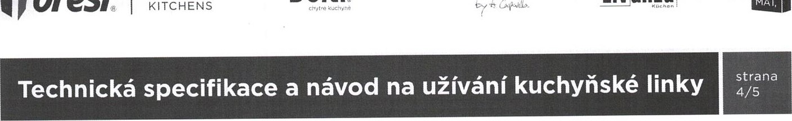
9.4. Při ošetřováni zacházejte s vodou úsporné, nebot přílišné množství vody může způsobit nenávratné poškození komponent kuchyně,
I
08-56-0 25_000054
  - Použijte nejlépe měkký hadr, který nepouští vlákna, nebo kůži, které namočíte v jednoprocentním mýdlovém roztoku. Dbejte na to, aby použitá tkanina, kůže byla zcela čistá. Choulostivý povrch mohou poškodit i nejmenší zbytky nečistot. Takové připady mohou být zohledněny při uplatněni práv z vadného plnění či záruky.
  - Všechny části po vyčištěni důkladné, ale opatrné s malým tlakem a měkkým hadrem otřete dosucha.
  - V žádném případě nepoužívejte: čistidla s obsahem rozpouštědel nebo alkoholu, čistidla, která obsahuji kyseliny (např. citronová/octová), nitroředidla nebo ředidla na syntetickou pryskyřici, barvená čistidla, leštěnky, vosky, prášky na drhnutí, ocelovou vlnu, drátěnky, utěrky z mikrovlákna a parní čističe, nebot poruší povrch tak silné, že renovace již nebude možná.
  - Doporučujeme pravidelně kontrolovat těsnost všech zapojeni a ventilů s vodou a to zvláště v oblasti dřezů. myček, praček apod. Jakýkoliv déle trvajíci kontakt kuchyňského nábytku s vodou může vést k jeho nevratnému poškození. Při přetrvávajících zjištěních ohledné dílčích netěsností je nutné uzavřít přivod vody a zajistit kontrolu instalatérem.
Specifika pro jednotlivé materiály a komponenty doplňující všeobecné pokyny,
- MATNÉ POVRCHY
  - Všechny části po vyčištění důkladně, ale opatrně s malým tlakem a měkkým hadrem otřete dosucha. Přílišné tření matného povrchu způsobuje lesklá místa.
- UŠLECHTILÝ/SAMETOVÝ/HEDVÁBNÝ MAT
A POVRCH SE SATÉNOVOU BARVOU
11.1. Sametového efektu se dosahuje zvláštní porézností povrchu. Ta Činí povrch citlivý na kapaliny se silným zbarvením, jako je např. štáva z černého rybízu. kečup, červené vino atd.. ale i tuky. Zde zvláště platí, že čištění musí být provedeno okamžitě. pokud skvrna jednou zaschne, většinou už se ji nepovede zcela odstranit. Pomoci agresivnějších prostředků nebo abrazivních látek se povrch vylešti a vznikne viditelná lesklá skvrna.
11.2. Znečištěni co nejrychleji odstraňte a v žádném případě je nenechte zaschnout. Zejména látky s vysokým podílem barviva (káva, Čaj, omáčky, zelenina, červené víno) po zaschnutí již zcela neodstraníte.
12. LAKOVANÉ A FOLIOVANÉ POVRCHY
S LESKEM/S VYSOKÝM LESKEM, AKRYLÁTOVÉ POVRCHY
12.1. Lesklé povrchy se vyznačuji velmi dobrou možnosti čištění. Aby povrchy během výrobního procesu i při expedici neutrpěly újmu, jsou potaženy PE ochrannou folií. Tu je nezbytné odstranit v nejbližších dnech po montáži, a to i při částečné montáži kuchyňské sestavy. Po odstranění folie je povrch ještě velmi citlivý. Úplného vytvrzeni dosáhne až po několika dnech (do týdne), a to v závislosti na vlhkosti a teplotě mista montáže. Do vytvrzeni je nezbytné povrchy chránit a zabránit mechanickému namáhání (např. zvýšená prašnost či jakýkoliv kontakt. včetně čistění).
- MASIVNÍ DŘEVO A DÝHA Z PRAVÉHO DŘEVA
  - Dřevo je živý materiál, proto nesmi být vystaveno extrémně vlhkému ani suchému prostředí. Zpracované dřevo je přizpůsobeno běžné vlhkosti vzduchu 45—65 Při vařeni je tedy důležité zapnout s dostatečným předstihem digestoř a to v souladu s návodem výrobce spotřebiče a zabezpečit tak dostatečnou cirkulaci vzduchu.
- SKLENĚNÉ POVRCHY
  - Zpravidla stači vyčistit skleněnou plochu vlažnou vodou a trochou tekutého neutrálního mýdla (cca %). V případě hůře odstranitelných nečistot a látek obsahujících tuk a olej použijte navíc běžné dostupné čistidlo skla.
  - Použijte nejlépe měkký hadr, který nepouští vlákna, kůži nebo mékkou houbu. K čištění se hodí i utěrky z mikrovlákna. Nedoporučujeme bavlněnou tkaninu.
  - U povrchů ze saténovaného skla není doporučeno používat čisticí prostředky obsahující silikon nebo kyselinu.
  - V žádném případě nepoužívejte: drsné houbičky, prášky na drhnuti, ocelovou vlnu a drátěnky, nebot poruší povrch tak silně, že renovace již nebude možná,
- PRACOVNÍ DESKY
  - Povrch by nikdy neměl být ošetřován abrazivními prostředky. Nevratné škody způsobi i řezání přímo na desce nebo odstavování horkých hrnců a pánvi. Proto obecně používejte krájecí prkénka a podložky ood hrnce.
  - K ošetřeni a čištěni ooužijte měkký hadr, kůži, měkkou houbičku nebo utěrku z mikrovlákna.
  - V žádném případě nepoužívejte: drsné houbičky, prášky na drhnutí, ocelovou vlnu a drátěnky, neboť poruší povrch tak silně, že renovace již nebude možná.
  - Zabraňte vlhkosti podél spár, hran a výřezů pro varnou desku a dřez,
  - Pokud neni stanoveno v návodu od výrobce spotřebiče jinak, myčku otevřete až za cca 20 min. po uplynutí programu. aby pára mohla v myčce zkondenzovat. Pokud něco nutné potřebujete, dvířka myčky zcela otevřete, vyjměte předmět a myčku opět zcela zavřete (nikoli jen přivřít).
  - Pohyb předmětů s drsnou spodní stranou (podšálky. talířky atd.) může na vysoce lesklém anebo matném povrchu vést k viditelným škodám.
  - Na pracovni desku nepokládejte vlhké ručníky nebo utěrky, aby vyschly.
- ÚCHYTKY, MADLA
  - K ošetřování a čištěni používejte měkký hadr, kůži nebo měkkou houbičku a běžné domácí neutrální čistidlo.
- ZÁVĚSY OTOČNÝCH DVEŘÍ
  - Závěsy by se měly obecně jednou ročně lehce naolejovat, aby bylo zaručeno hladké fungování. To plati i pro kovové otočné klouby a funkční kování. Je doporučeno použiti běžných minerálních olejů určených pro tento účel. případně sprejů na bázi silikonu. Naopak veškeré plastové části jsou bezúdržbové.
- KLUZNÉ PLOCHY POTRAVINOVÝCH SKŘÍNÍ APOD.
  - Jsou bezúdržbové a zpravidla nevyžadují žádnou zvláštní péči. Nesmějí být nikdy naolejovány.
  - Pokud se skříň ztěžka otevírá. může to být způsobeno znečištěním kluzných ploch, pojezdových ploch a koleček, V takovém případě nesmíte nikciy použít maziva jako olej, tuk nebo silikonový sprej. Zároveň prověřte dodržení maximální nosnosti.
  - K odstranění znečištěni postačí pečlivé očištění veškerých kluzných ploch. pojezdů a koleček čistým a suchým hadrem.
- VESTAVĚNÉ DŘEZY, SMĚŠOVACÍ BATERIE
  - K ošetřování a čištění používejte měkký hadr, kůži nebo měkkou houbičku a běžné domácí neutrální čistidlo.
  - V připadě obtížně odstranitelných nečistot a skvrn od vody použijte béžné domácí ošetřující prostředky. Náletovou rez ušlechtilé oceli nejlépe odstraníte běžným domácím čistidlem na leštěni kovu.
  - Vedle výše uvedených bodů dodržujte i pokyny k ošetřováni od jednotliVých výrobců těchto komponent.
- ZÁSOBNÍKY NA PŘÍBORY
  - K ošetřováni a čištěni používejte měkký hadr, kůži nebo měkkou houbičku a běžné domácí neutrální čistidlo.
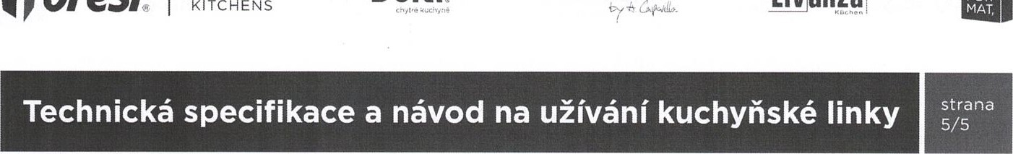
  - Aby se čištění zjednodušilo, můžete zásobníky na příbory vyjmout ze zásuvek, a
FOR
BAU
I
  - Vedle výše uvedených bodů dodržujte i pokyny k ošetřováni od jednotliVých výrobců; některé zásobníky jsou vhodné i pro myti v myčce.
- VARNÉ DESKY, TROUBY
  - Nečistoty odstraňte co nejrychleji, jinak se při dalším zapnuti připečou. Pokud je varná deska ještě horká, použijte škrabku na desky dodanou výrobcem spotřebiče.
  - K ošetřování a čištění používejte měkký hadr, kuži, měkkou houbičku, škrabku na desky a běžné domácí neutrální čistidlo nebo speciální čistidlo, doporučené výrobcem spotřebiče.
  - V případě obtížně odstranitelných nečistot, způsobených vodou, vápníkem nebo abrazí hrnců, použijte speciální čistidlo, doporučené výrobcem spotřebiče.
  - Vedle výše uvedených bodů dodržujte i pokyny k ošetřování od jednotlivých výrobců. Jsou přiloženy k elektrospotřebičům.
  - Pod varnou deskou není vhodné skladovat jakékoliv předměty do vzdálenosti 100 mm (například mikrotenové sáčky). Varná deska se zahřívá i ve své spodni části.
  - V případě instalace plynové varné desky doporučujeme použit ochrannou těsnící lištu k pracovni desce se zvýšenou tepelnou odolností.
  - Zkontrolujte občas povrchovou teplotu bočního okraje dvířek trouby. Pokud se okraje můžete ještě dotknout konečky prstů, je teplota nižší než cca 70 º c a vydáváni tepla je v pořádku. Pokud ne, je vhodné nechat zkontrolovat těsnost dveří odborným servisem výrobce spotřebiče. Jinak nelze vyloučit neopravitelné škody na vedle stojících skříňkách.
- DIGESTOŘE, VODNÍ PÁRA, CIRKULACE VZDUCHU
  - Při vaření zajistěte dostatečný přívod a odvod vzduchu v kuchyni. Prostor kuchyně musí být přiměřené vytápěn, aby se teplé páry (výpary, plynné zplodiny) nesrážely na studeném povrchu nábytku.
  - Zásadně používejte odtah Odry. Odtah pary zapněte před vařením na přiměřený stupeň výkonu a oo vaření vezměte v úvahu doběh. Vlhkost z páry, která se vyskytne na sousedních skříňkách, po vaření dosucha otřete. Upravte stupeň výkonu digestoře podle svých individuálních zvyklosti při vařeni a podle prostorových podmínek. Při tom vám pomůže návod k obsluze digestoře.
  - Pravidelné vyměňujte filtr v digestoři v souladu s pokyny výrobce spotřebiče, aby byly zajištěny dostatečný odtah a filtrace. Filtry měňte Oři běžném užití kuchyňské linky minimálně IX za půl roku.
  - Kávovar, rychlovarnou konvici nebo topinkovač nikdy nestavte pod závësné Může to způsobit poškozeni nábytku. Proto vlhkost z páry nej'épe ihned osušte, rozlitou vodu setřete. Dodržujte také návod k obsluze od výrobce spotřebiče,
Rádi uvítáme Vaše dotazy, náměty a připomínky na následujícím e-mailu nebo korespondenční adrese:
Oresi s. r, o., průmysiová 102, Březi, 251 Ol Řičany u Prahy, info@oresi.cz, www.oresi.cz
Datum

Podpis zákaznika

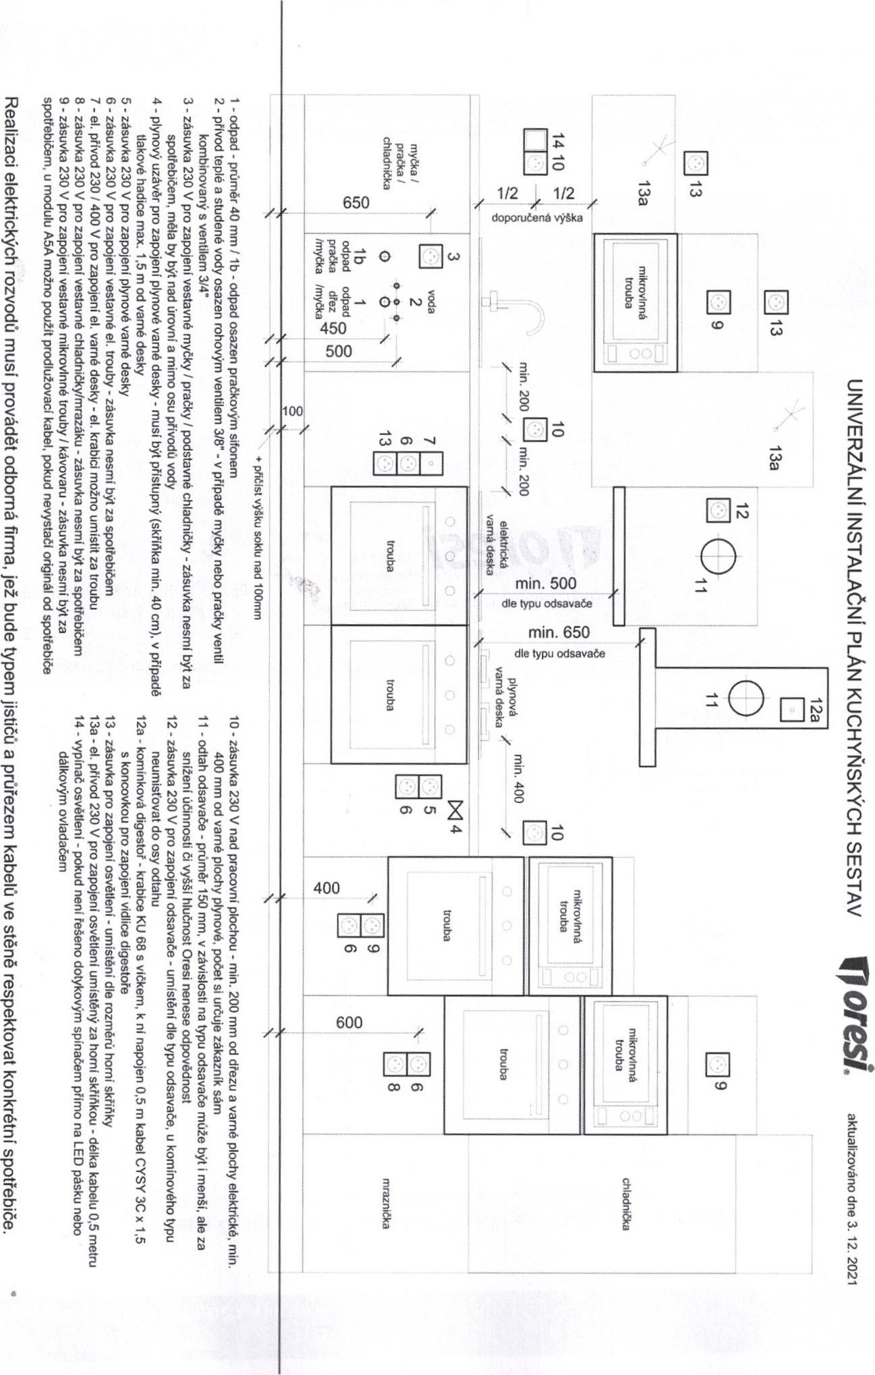
08-56-0
25
000054

Rekapitulace smlouvy
Nedílnou součást kupní smlouvy tvoří:
- Smluvní ujednání
- Zaruční podmínky prodloužené záruky
- Informovaný souhlas (GDPR)
- Technická specifikace a návod na používání KL - Univerzální instalační plán
Kupní smlouva:
- zahrnuje montáž zakoupené nábytkové sestavy
- zahrnuje montáž spotřebičů, jsou-li součástí kupní smlouvy
- nezahrnuje montáž vlastních spotřebičů kupujícího
- zahrnuje zapojení elektro elektrikářem 6x
- zahrnuje zapojení spotřebičů instalatérem 2x
Datum: 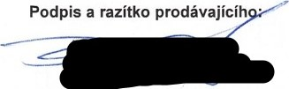
Toresi REC
Oresi s.r.o.
Palackého 27
Přerov 750 02
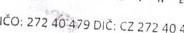
479 Tel.: 776 776 180
Podpis kupujícího:
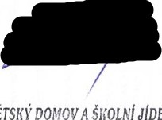
DĚTSKÝ
A
ŠKOLNÍ
JÍDELNA,
PŘEROV, SUŠILOVA 25
75002 PŘEROV, Sušilova 239225
IC: 637 01 332
Mob.: 603 529 682

